Правительство Российской Федерации

Федеральное государственное автономное образовательное учреждение
высшего профессионального образования

«Национальный исследовательский университет
«Высшая школа экономики»

Факультет менеджмента

Кафедра общего и стратегического менеджмента

БАКАЛАВРСКАЯ РАБОТА

На тему: «Разработка стратегии роста для компаний малого и среднего бизнеса»

Студент группы № 423
Луппа Александр Алексеевич

Руководитель ВКР
К.э.н., доцент Подсыпанина Татьяна Дмитриевна.

Москва – 2014
Содержание

Введение 3
Глава 1 Теоретические аспекты стратегического менеджмента в малом и среднем бизнесе 7
  - Особенности стратегического процесса в малом и среднем бизнесе 7
  - Выбор стратегии роста для компаний малого и среднего бизнеса 15
  - Взаимосвязь и дополняемость методов стратегического анализа………………………………………................................................18
Глава 2 Анализ внешней и внутренней среды компании ООО “Мелькрук” 30
2.1. Общая характеристика компании 30
2.2. Анализ рынка муки в РФ 34
2.3. Анализ мукомольной отрасли в РФ 47
2.4. Анализ внутренней среды компании ООО “Мелькрук” 58
Глава 3 Разработка стратегии роста для компании ООО “Мелькрук” 66
3.1. Диагностика текущего конкурентного положения компании ООО “Мелькрук” 66
3.2. Определение стратегии роста для компании ООО “Мелькрук” 73
3.3. Разработка рекомендаций по реализации стратегии роста для компании ООО “Мелькрук” 79
Заключение 85
Список литературы 88
Приложения 90

Введение
Исследования стратегического менеджмента всегда уделяли мало внимания малому и среднему бизнесу, так как собственники данных предприятий не обладают необходимым запасом времени и финансовых ресурсов, чтобы тщательно анализировать эффект своих действий и взвешивать возможные варианты развития. Если в крупном бизнесе разработкой стратегии занимаются целые проектные группы, то на малых и средних предприятиях аналитическая работа часто заканчивается на стадии интуитивного формирования общего видения предприятия на ближайшие несколько лет. В России стратегическое планирование в малом и среднем бизнесе не распространено, но усиление конкуренции, потеря рыночных позиций влияет на собственников предприятий и делает актуальным внедрение стратегических процессов. Прогнозирование развития компании невозможно учитывать без анализа внешней среды конкретной отрасли и понимания стратегического потенциала бизнеса, поэтому в связи с этим становится актуальным исследование, касающееся прохождений основных стадий стратегического процесса и разработки стратегии развития для малого и среднего бизнеса.
ООО “Мелькрук” – одно из динамично развивающихся зерноперерабатывающих предприятий Брянской области, производящее и поставляющее на местные и региональные рынки пшеничную муку высшего, первого и второго сорта. Несмотря на достаточно малый размер компании, производительность мельницы, находящейся в собственности, составляет около 2 тысяч тонн в месяц, предприятие занимает одну из лидирующих позиций в регионе в связи с отсутствием конкуренции, связанным с банкротством крупных мукомольных предприятий. В текущих условиях собственники бизнеса отмечают наличие проблемы рыночной власти потребителей, поэтому для укрепления и усиления своих рыночных позиций у компании возникла потребность в выработке стратегии роста, определении ключевых направлений для дальнейшего развития.
Целью данной работы является разработка стратегии роста для компании ООО “Мелькрук” на рынке муки в ЦФО.
К основным задачам исследования относятся:
- Определение особенностей стратегического процесса и формирования стратегии роста для компаний малого и среднего бизнеса
- Изучение теоретической базы для анализа внешней и внутренней среды компании
- Анализ взаимосвязи и дополняемости методов стратегического анализа
- Сбор данных для анализа внешней и внутренней среды компании
- Выявление ключевых тенденций рынка муки в РФ
- Анализ движущих сил мукомольной отрасли и ее потенциала в РФ
- Определение сильных и слабых сторон компании
- Диагностика конкурентного положения предприятия
- Определение стратегических альтернатив и стратегии роста для компании
10) Разработка рекомендаций по реализации стратегии роста
Объектом исследования является компания ООО “Мелькрук”, а предметом – стадии стратегического процесса.
В первой главе работы рассматривается процесс формирования стратегического менеджмента в малом и среднем бизнесе, выделяются подходы к определению ключевых стадий стратегического процесса и стратегии роста бизнеса; анализируется ряд исследований, затрагивающих целесообразность использования стратегического менеджмента в малом и среднем бизнесе. Особое внимание уделяется теоретическим подходам формирования стратегии роста и подбору необходимых инструментов стратегического анализа внешней и внутренней среды, таких как PEST-анализ, 5 сил Портера, SWOT-анализ, цепочка ценности Портера, динамический метод оценки конкурентоспособности.
Во второй главе, состоящей из пяти частей, характеризуется деятельность компании, анализируется рынок муки и определяется прогноз его развития в России до 2018 года; рассматривается мукомольная отрасль и производится диагностика внутренней среды компании; используются такие инструменты стратегического анализа, как PEST, 5 сил Портера и цепочка ценности Портера.
В третьей главе оценивается текущее конкурентное положение компании с помощью динамического метода оценки конкурентоспособности и разрабатываются стратегические альтернативы с помощью SWOT-анализа, выбирается необходимая для внедрения стратегия роста бизнеса, а также вырабатывается комплекс мер по реализации стратегии роста для компании.
Для подготовки первой части работы рассматриваются научные материалы, в первую очередь, таких авторов, как Ф. Аналоуи, А. Карами, А. Томпсона, А. Стрикленда и ряда отечественных и зарубежных исследований, касающихся особенностей стратегического менеджмента в малом и среднем бизнесе и использования методов стратегического анализа.
В ходе подготовки второй главы используются данные Федеральной службы государственной статистики, Министерства экономического развития, Федеральной таможенной службы, Федеральной налоговой службы, Таможенного союза ЕврАзЭсС, Всемирной торговой организации, а также результаты проведенных исследований по опросу потребителей муки, аудиту розничной торговли мукой, опросов экспертов пищевой промышленности, официальная финансовая и внутренняя отчетность компании и информационные отчеты конкурентов.
Для подготовки третьей главы берутся результаты, полученные после анализа внешней и внутренней среды компании и вторичные информационные источники, необходимые для определения новых категорий потребителей компании.

Глава 1 Теоретические аспекты стратегического менеджмента в малом и среднем бизнесе
  - Особенности стратегического процесса в малом и среднем бизнесе
Главная парадигма стратегического менеджмента обосновывается двумя следующими принципами: формированием и применением стратегии. Лидером разработки процедуры формирования стратегии считается Гарвардская школа бизнеса. М. Портер, К. Эндрюс, Г. Хэмел и К. Прахалад являются авторами основных подходов к формированию стратегии. К. Эндрюс определил стратегию, базирующуюся на соответствии между существующими рыночными возможностями и потенциалом организации при определенном уровне риска; М. Портер разработал подход, основанный на конкурентной позиции организации, и Г. Хэмел, К. Прахалад создали концепцию стержневых компетенций. Процесс разработки стратегии может быть формальным или рациональным; появляющимся или последовательно развивающимся по обоснованной траектории.
Перед тем как перейти к рассмотрению процесса стратегического менеджмента и его особенностей в малом и среднем бизнесе целесообразно выделить главенствующие подходы в существующих определениях стратегического менеджмента. Стратегический менеджмент направлен на управление процессом разработки стратегии и тем, каким образом проводится анализ внешней среды, предшествующий выбору стратегии. Томпсон и Стрикленд утверждают, что область, которой адресован стратегический менеджмент, включает пять ключевых понятий: управленческий процесс, управленческие решения, временной масштаб, структуру организации, ее деятельность (Томпсон А., Стрикленд А., 1998). Ансофф и Макдоннел провели разграничение между постановкой задач и стратегией, и они определили данный процесс, как систематический подход к управлению стратегическими переменами, который включает позиционирование компании с помощью стратегии и планирования возможностей, стратегическое реагирование посредством управления проблемами, систематический контроль сопротивления персонала во время реализации стратегии. Данное определение отражает адаптивный подход к стратегическому менеджменту. Джонсон и Скулз выделяют три главных элемента стратегического менеджмента: стратегический анализ, стратегический выбор и стратегическая реализация. Таким образом, стратегический менеджмент представляет собой набор таких управленческих действий, которые определяют долгосрочное функционирование компании; делает упор на мониторинг и оценку внешних возможностей и угроз при учете достоинств и недостатков предприятия.
В связи с тем, что иерархия стратегий для малого и среднего бизнеса используется редко, так как в отличии от корпораций спектр деятельности малого и среднего бизнеса ограничен малым количеством поставщиков, партнеров, то по большей части данные компании не имеют сформулированных стратегий развития, а ограничиваются постановкой текущих целей и задач для реализации. Изучение процессов разработки, реализации стратегий на малых и средних предприятиях является одной из ключевых сфер интересов в академических и промышленных кругах, поэтому целесообразно провести обзор исследовательских работ в этой области для выявления основных преимуществ и ограничений использования стратегического менеджмента в малом и среднем бизнесе. Малые и средние предприятия определяются, как компании, численность работников которых не превышает 250 человек. Ряд исследователей предполагает, что формальные процедуры стратегического менеджмента не подходят для реализации на малых и средних предприятиях в связи с отсутствием финансовых и управленческих ресурсов для применения методик стратегического менеджмента. Аналоуи и Карами отмечают, что во многих исследовательских работах делается вывод об отсутствии связи стратегического планирования и деятельности малых предприятий. Данные работы отмечают двойственность взаимосвязи планирования и функционирования на предприятиях; ценность планирования нивелируется неопределенностью среды деятельности, компетентностью менеджмента, стадием развития фирмы. Но существует ряд исследователей, зафиксировавших наличие положительной связи между стратегическим планированием и финансовыми результатами компаний. Например, в исследовании Робинсона сделан вывод, что малый бизнес, использовавший услуги консультантов в области стратегического планирования, имел тенденцию действовать более успешно в сравнении с теми компаниями, которые этого не делали. В работе подчеркивается, что выбранный тип планирования на предприятиях малого и среднего бизнеса объясняется стадией жизненного цикла и по мере прохождения основных стадий стратегический менеджмент на предприятии эволюционирует и становится более упорядоченным и комплексным. Стратегический менеджмент на малых и средних предприятиях не должен всегда носить формальный порядок. Аналоуи и Карами выделяют ряд преимуществ и ограничений в условиях малого и среднего бизнеса. К преимуществам относятся следующие факторы (Аналоуи Ф., Карами А., 2005):
- придание ясного смысла видению и миссии компании
- повышение готовности организации противостоять как поддающимся контролю, так и неподконтрольным проблемам
- подготовка средств для решения задач и достижения целей организации
- осуществление оценки областей стратегического интереса для компании
- улучшение понимания текущего положения компании
К ограничениям относятся такие факторы, как
- недостаточное знание методик стратегического менеджмента
- недостаток времени и недостаточность планирования
- загруженность повседневными рутинными операциями
- ощущение неуверенности в будущем компании
- малочисленность штата сотрудников
- недостаток управленческих информационных систем, приспособленных для сбора и регистрации данных
Проанализировав ряд особенностей стратегического менеджмента в малом и среднем бизнесе, перейдем к рассмотрению основных подходов, связанных с формированием стадий стратегического процесса для компаний такого типа.
В работе Вилена и Хангера представлена модель стратегического процесса, подходящая для условий малого бизнеса, и она состоит из следующих стадий:

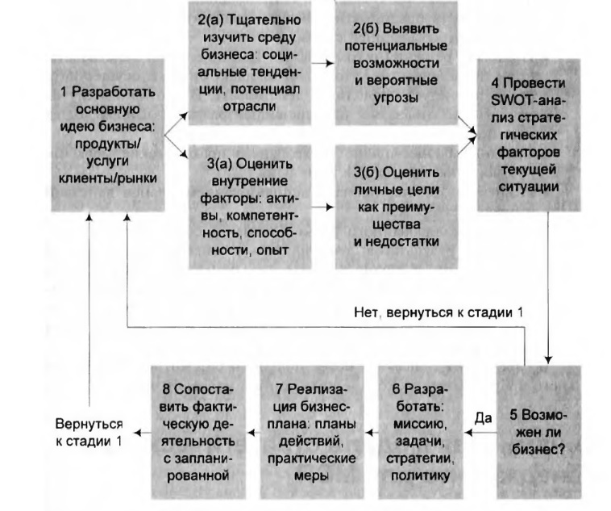
Рисунок 1 Стадии стратегического процесса по модели Вилена и Хангера

Ключевыми этапами модели выступают анализ внешней и внутренней среды; во время процесса сканирования должны быть определены потенциал рынка, доступность ресурсов; правильно выделены внутренние активы компании. Стратегические факторы определяются с помощью SWOT-анализа; потенциальные сильные и слабые стороны предприятия оцениваются в сопоставлении с возможностями и угрозами внешней среды.
Аналоуи и Карами предлагают использование динамической модели стратегического менеджмента для малого и среднего бизнеса, основанной на предоставлении ценности для потребителя, которая включает четыре стадии (Аналоуи Ф., Карами А., 2005):
- понимание стратегической ситуации
- формулирование стратегии
- реализация стратегии
- контроль и совершенствование стратегии
В рамках модели описывается процесс, с помощью которого малый и средний бизнес определяет набор действий, который необходим для своевременного достижения поставленных целей в условиях переменчивой внешней среды, и оценивает скорость продвижения с помощью оценки результатов. Данный алгоритм создает плацдарм для обучения на собственном опыте в интересах дальнейшего совершенствования. Согласно модели можно предположить, что стратегический процесс представляет собой некую динамическую последовательность:
- анализ текущего положения предприятия в контексте продукции, рынков и конкурентных преимуществ
- анализ внешней среды, представляющей собой оценку возможностей и угроз со стороны конкурентов, поставщиков
- анализ внутренней среды, состоящей из оценки внутренних возможностей, слабых и сильных сторон
- анализ ключевых факторов, способствующих повышению стратегического потенциала компании
- определение стратегических альтернатив, целей и главных стратегий
- осуществление изменений для усиления потенциала человеческих ресурсов
- мониторинг потребительской ценности и определение соответствия установленным критериям эффективности
- анализ результатов разработанных стратегий
Данные восемь рассмотренных шагов направлены на правильную расстановку приоритетов в действиях компании.
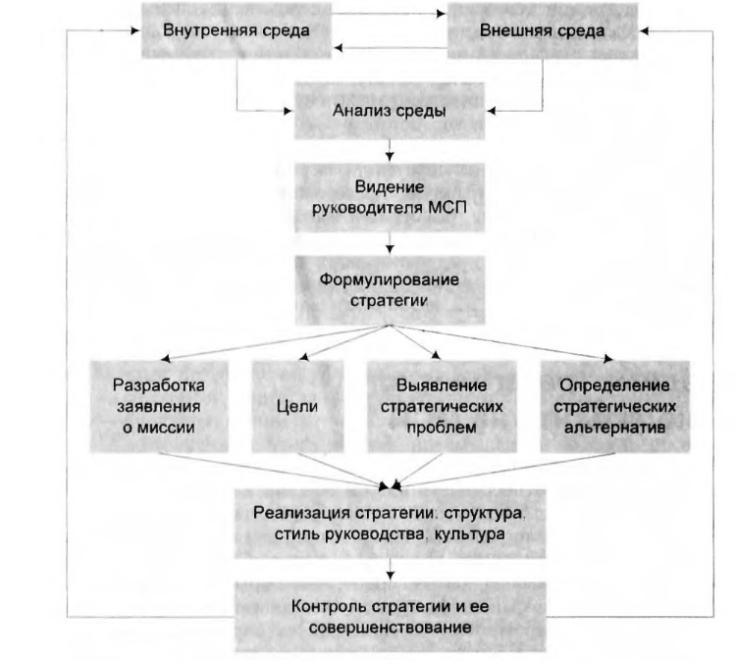
Рисунок 2 стадии стратегического процесса в рамках динамической модели

Таким образом, под стратегическим процессом понимается совокупность действий в реализации долгосрочного управления компанией, но существуют разные трактовки процесса стратегического менеджмента, определяющие установки для осуществления стратегии в компании. В целом модели исходят из одних и тех же стадий:
Рисунок 3 Основные этапы стратегического процесса

На этапе стратегического анализа исследуется положение организации, изучаются изменения во внешней среде, и происходит оценка того, насколько вносимые изменения могут повлиять на сильные и слабые стороны организации. Цель стратегического анализа – оценка ключевых воздействий на текущее и будущее положение организации. Выделяется три ключевых компонента стратегического анализа, а именно:
- определение текущих целей и задач
- исследование характеристик внешней среды компании
- анализ внутренней среды компании
На втором этапе стратегического процесса вычленяются следующие четыре компонента:
- выработка стратегических альтернатив
- оценка стратегических возможностей
- выбор стратегии
- определение стратегических планов
Главная задача последнего этапа заключается в выработке плана действий, возможных вариантов реагирования при непредвиденных обстоятельствах, то есть в создании возможностей для реализации выработанной стратегии.
В данной работе делается упор на прохождении первых двух стадий стратегического процесса, так как для компаний, в частности для малого и среднего бизнеса, определение показателей реализации стратегии является отдельным трудоемким процессом, требующим значительных материальных и временных ресурсов; издержки на которые несопоставимы с возможной будущей отдачей для предприятия, поэтому после разработки стратегии роста необходимо сформировать стратегические цели и задачи, которые позволят адаптировать стратегию роста для собственников бизнеса, которая позволит составить общую картину развития с бизнеса и определить дальнейшие предполагаемые шаги. В следующих частях главы рассмотрим виды стратегий роста для малого и среднего бизнеса, определим методы стратегического анализа, необходимые для прохождения стадий стратегического процесса, выявим их связь и дополняемость друг другу.
  - Выбор стратегии роста для компаний малого и среднего бизнеса
Определив закономерности формирования стадий стратегического процесса, остановимся на кратком анализе специфики существующих подходов к стратегии, являющейся ключевым элементом стратегического процесса, а затем охарактеризуем применение эталонных стратегий роста для малого и среднего бизнеса.
В работе Виттингтона представлен аналитический обзор различных подходов к стратегии, таких как классический, эволюционный, процессный и системный.
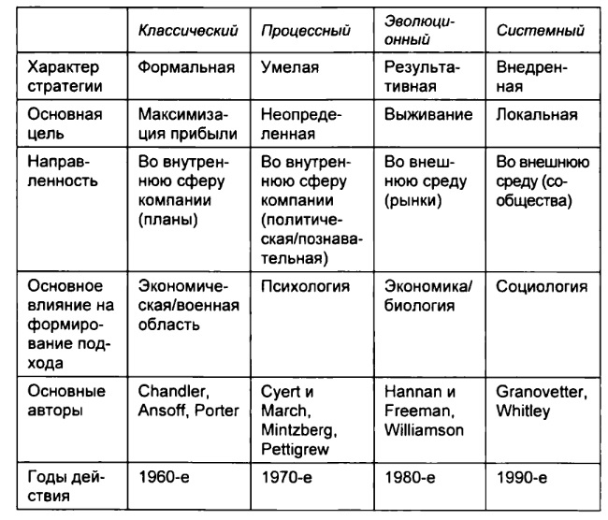
Рисунок 3 Основные подходы к стратегии
Классический подход основан на рациональности и анализе; был сформирован в 1960-е годы, чему способствовали работы американского историка бизнеса Чендлера и теоретика Ансоффа; при данном подходе стратегия носит формальный характер и ее задачей должны быть действия, направленные на максимизацию прибыли. Минцберг разработал сущность стратегического планирования, которая отражена в школе целевого или стратегического планирования. Подход сосредоточен на определении пути, расположенного между внутренними способностями компании и возможностями, открывающимися в конкурентной среде деятельности. В центре внимания оказались научные методы количественных исследований. Были характерны такие аналитические инструменты, как анализ жизненного цикла, матрица роста/доли рынка BCG и матрица привлекательности стратегического положения, разработанная Mckinsey и General Electric. Наконец, в 1985 году Майкл Портер распространил теорию стратегии на конкурентные преимущества, стал основоположником классического подхода.
Эволюционный подход фокусирует внимание на поведении рынка и отмечает неопределенность внешней среды. Виттингтон предполагает, что в рамках подхода утверждается, что главным образом максимизацию прибыли обеспечивают рынки.
Процессный подход разработан в 1970-е годы Цъертом, Мартом, Петтигрю и Минцбергом. Представители процессного подхода скептичны в отношении рационального формирования стратегии, но менее уверены, чем представители эволюционного подхода, в значимости роли рынков в максимизации прибыли.
Системный подход базируется на классической философии, придающей большое значение ценности анализа. Минцберг определил взаимосвязь между школой непредвиденности поведения организаций и теорией стратегического менеджмента. Теоретики системного подхода уверены в способностях компании в выработке стратегических планов и их успешной реализации в среде деятельности компании (Whittington,2001).
На корпоративном уровне существует четыре набора эталонных стратегий: стратегии концентрированного роста, стратегии интегрированного роста, стратегии диверсифицированного роста и стратегии сокращения. К первой группе стратегий концентрированного роста можно отнести стратегии, выделяемые в матрице, разработанной Игорем Ансоффом и включающей такие элементы, как стратегия проникновения на рынок, стратегия развития товара, стратегия развития рынка и диверсификация. Данные стратегии также могут быть применены и для малого и среднего бизнеса с определенным набором ограничений, связанных с масштабом деятельности компании, затрагивающим малое число поставщиков и ключевых потребителей продукции.
Стратегия проникновения на рынок предполагает, что увеличение доли рынка происходит за счет увеличения доли нынешнего товарного рынка; стратегия развития рынка осуществляется за счет развития спроса на новых рынках; источником роста компании при стратегии роста является рост спроса на новые продукты, а стратегия диверсификации означает обновление товарного ряда и выход на новые рынки одновременно.
Оценка стратегии роста должна осуществляться в определенном порядке, а именно путем наименьших затрат и наименьших сопротивлений, что подразумевает, что на начальном этапе всегда необходимо искать пути роста бизнеса уже на существующем рынке с существующим товаром.
В дальнейшей работе делается упор на внедрении стратегии развития рынка для компании малого и среднего бизнеса, занимающейся продажей пшеничной муки в секторе B2B. Для разработки стратегии необходимо понять наличие на рынке потенциальных потребителей существующих продуктов. Варианты развития стратегии рынка включают географическую экспансию, использование новых каналов дистрибуции или поиск новых групп потребителей, не являющихся пока покупателями продукции компании. Стратегия развития рынка относится к категории высокозатратных стратегий, так как связана с интенсивной рекламной поддержкой и стратегией низких цен, что, с одной стороны, может быть невыгодно для применения в условиях малого и среднего бизнеса, также Ансофф при описании стратегии развития рынка говорил, что она может осуществляться на быстрорастущем и ненасыщенном рынке, но при использовании отдельных элементов стратегии развития рынка, например, увеличения сбыта на отдельных малых сегментах рынка, проникновение на которые не требует значительных затрат, может быть целесообразно условиям малого бизнеса. Ключевыми аспектами стратегии развития рынка являются каналы сбыта и маркетинговые активности.
Специфика развития малых и средних фирм – способность перестраивать производственную деятельность в зависимости от рыночной ситуации. Деятельность малых и средних фирм строится, исходя из темпов роста рынка и возможных темпов собственного роста. Выделяется четыре типа стратегий роста для малого и среднего бизнеса: стратегия сохранения существующего положения, стратегия поиска захватчика, стратегия выхода за рамки рынка и стратегия лидерства в нише.
Стратегия поиска захватчика диктуется тем обстоятельством, что у фирмы ограниченное число средств для сохранения своего положения в своей нише; стратегия выхода за рамки ниши используется при быстрых темпах роста, как и рыночной ниши, так и фирмы; и, наконец, стратегия лидерства в нише успешна тогда, когда рамки рыночной ниши слишком узки для более крупных фирм.
Объединив подходы к внедрению стратегию развития рынка и специфику малого и среднего бизнеса, необходимо принять ряд мер, которые позволят компании осуществить стратегию роста за счет сохранения своих текущих конкурентных позиций и входа на новые рыночные сегменты.

  - Взаимосвязь и дополняемость методов стратегического анализа
На каждом из этапов стратегического процесса за основу берутся определенные подходы. На первых двух стадиях используются такие методы, как PEST-анализ, анализ 5 сил Портера, SWOT-анализ, анализ цепочки ценности Портера и динамический метод оценки конкурентоспособности.

Рисунок 4 используемые методы на разных стадиях стратегического процесса
Для оценки внешней среды в работе используется PEST-анализ. PEST представляет из себя аббревиатуру таких факторов, как политических (P – political), экономических (E – economical), социальных (S – social), технологических (T – technological). К политическим факторам относятся политика регулирования бизнеса, уровень политической стабильности в стране, налоговая политика государства; к экономическим – динамика финансового состояния, цикл деловой активности, перспектива экономического роста, изменение основных внешних издержек в отрасли, уровень безработицы; к социальным – демографические изменения, изменения в уровне жизни, изменения отношения к отрасли и структуры доходов; к технологическим – государственная политика в области технологий, скорость и уровень передачи технологий в отрасли, тенденции появления новых товаров и услуг в отрасли. Стратегический анализ четырех указанных компонентов должен быть системным, так как все они тесным образом взаимосвязаны. К ограничению использования метода относится тот факт, что не существует единого набора факторов для всех организаций, но при этом он позволяет сформировать общее видение и понимание ключевых показателей, по которым можно объяснить влияние внешней среды на предприятие, вырабатывается общий язык для анализа внешнего окружения. В проведении PEST-анализа выделяется набор этапов, которых следует придерживаться, а именно:
- разработка перечня главных стратегических факторов, имеющих высокую вероятность реализации и воздействия на функционирование предприятия
- оценка важности каждого события для предприятия путем присвоения определенного веса от 0 до 1
- определение степени влияния каждого фактора-события на стратегию предприятия по 5-балльной шкале
- выявление взвешенной оценки с помощью умножения веса факторов на силу воздействия и подсчет суммарной взвешенной оценки
Вторым этапом для анализа внешней среды послужит модель 5 сил Портера, которая позволит определить интенсивность и выраженность конкурентных сил в отрасли, в которой представлено предприятие. В отличие от ограничения, существующего при использовании PEST-анализа, данная модель позволит выделить необходимый единый набор факторов для конкретной компании. Каждая сила в шаблоне представляет собой определенный уровень конкурентоспособности товара предприятия и должна быть оценена.

Рисунок 5 Матрица конкуренции Портера
Майкл Портер полагал, что данные элементы рынка являются движущими силами конкуренции. Ключевое правило теории в следующем: чем слабее влияние конкурентных сил, тем больше возможностей к получению прибыли в отрасли имеет компания. Угрозы, обнаруженные при использовании анализа конкуренции Портера, послужат плацдармом для дальнейшего проведения SWOT-анализа компании. Портер выделил шесть главных факторов, оказывающих воздействие на силу барьеров входа в отрасль:
- экономия на масштабе
- дифференциация продукта и сила существующих торговых марок
- потребность в капитале
- высокие постоянные издержки
- доступ к каналам распределения
- политика правительства
- дополнительные угрозы (готовность и возможность существующих игроков снижать цены для удержания доли рынка)
К условиям роста влияния покупателей относятся следующие факторы:
- совершение закупок покупателями в больших масштабах
- не уникальность товаров
- высокая чувствительность к цене покупателей
- не удовлетворенность качеством существующего товара.
К условиям роста власти поставщиков относятся следующие факторы:
- малое число поставщиков в отрасли
- ограниченность объемов производимых ресурсов
- высокие издержки переключения на альтернативных поставщиков
- не приоритетность отрасли для поставщиков
Товары-заменители ограничивают потенциал рынка с точки зрения роста цен и установления верхней границы рыночных цен, что в условиях роста издержек снижает рентабельность производства. Главную угрозу для роста прибыли компании представляют товары-заменители, обеспечивающее лучшее соотношение цены-качества. Главный метод борьбы с товарами заменителями – это четкая дифференциация, борьба со стандартизацией товара. Уровень интенсивности конкуренции растет при наличии следующих условий в отрасли: большое количество игроков и их равенство в объемах продаж, невысокие темпы роста рынка, низкая дифференциация и стандартизация товара, высокие барьеры выхода из отрасли.
После анализа внешней среды необходимо перейти к выявлению подходов компании к созданию потребительской ценности и воспользоваться для этого анализом цепочки ценности, разработанной Майклом Портером. Важной частью процесса разработки стратегии является выбор способа создания ценности для потребителя. М. Портер отмечает, что преимущества в конкуренции невозможно понять, если оценивать фирму в целом. В последовательности действий, совершаемых фирмой, важно выделить реальные преимущества в области минимизации издержек и дифференциации (Портер М.,2005). Была предложена схема, полезная для стратегического анализа ресурсов предприятия. Суть модели заключается в том, что уровень оценки продуктов, услуг покупателей определяется тем, каким образом осуществляются действия при разработке, производстве, выведению на рынок, доставке и поддержки продукта или услуги. Они должны тщательно оцениваться при оценке стратегических возможностей компании. В рамках модели идентифицируется пять первичных и четыре вторичных вида деятельности. Входящая логистика представляет собой процесс обеспечения поставок сырья, производство – процесс изготовки продукции; исходящие поставки характеризуются процессами распределения продукции между потребителями компании; к маркетингу и продажам относятся процессы по продаже и продвижению продукции, а к сервису – процессы послепродажного обслуживания. Оценка основных бизнес-процессов компании позволит понять источники конкурентных преимуществ компании и возможности для разработки стратегии роста.

Рисунок 6 цепочка создания ценности

Для оценки текущей конкурентоспособности предприятия используется динамический метод. Метод основывается на допущении, что главным способом получения прибыли является реализация продукции и заложенная прибавочная стоимость. В ходе изучения особенностей конкурентоспособности предприятия исследовательской группой Воронцов и партнеры было установлено, что есть два источника конкурентоспособности: операционная эффективность и стратегическое позиционирование. Таким образом, оценка использования экономических ресурсов предприятия может быть сведена к определению операционной и стратегической эффективности. Оценка должна осуществляться на сопоставлении показателей конкретного субъекта и конкурентов. Путем сведения в один показатель коэффициентов операционной эффективности и стратегического позиционирования произведется оценка конкурентоспособности изучаемого предприятия.
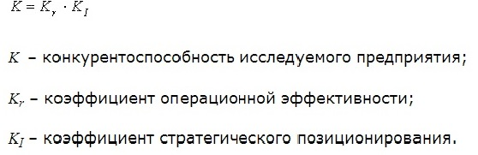

Таблица 1 оценка конкурентоспособности предприятия
Под операционной эффективностью подразумевается выполнение похожих видов деятельности лучше, чем делают конкуренты. Критерием операционной эффективности можно считать прибыль, но сравнение объемов прибыли ведет к заведомо большей конкурентоспособности крупных компаний и невозможности сопоставления предприятий с различными масштабами деятельности; соответственно, необходимо сравнивать прибыльность хозяйственной деятельности. Показателем прибыльности может являться рентабельность производства, реализации продукции, рассчитываемая в качестве соотношения прибыли от реализации продукции к затратам, необходимым для производства и реализации. Оценка на основе рентабельности по прибыли может быть знакопеременной, поэтому операционная эффективность определяется как соотношение выручки от реализации продукции к затратам на производство и реализацию.
Математическая формула представляется в следующем виде:
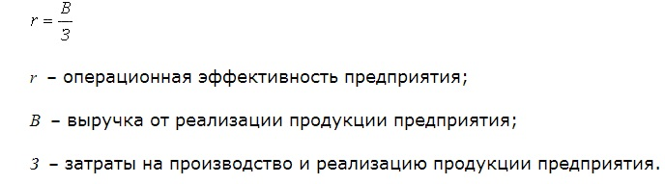

Таблица 2 оценка операционной эффективности предприятия

Показателем операционной эффективности по выборке:
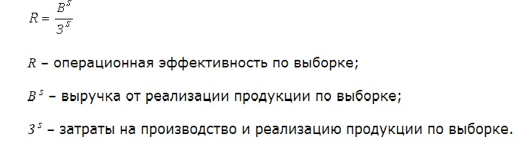

Таблица 3 оценка операционной эффективности по выборке
Выборка в рамках метода– совокупность конкурентов, необходимая и достаточная для сравнения с показателями анализируемого предприятия. Затраты включают в себя себестоимость, коммерческие и управленческие расходы и обязательные платежи в бюджеты всех уровней.
Коэффициент операционной эффективности определяется следующим образом:
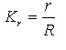
Стратегическое позиционирование определяется изменением доли рынка в сравнении с предыдущим периодом, так как соотношение долей рынка в абсолютном выражении ведет к тому, что компании с большей долей рынка конкурентоспособнее предприятий с меньшими масштабами деятельности.
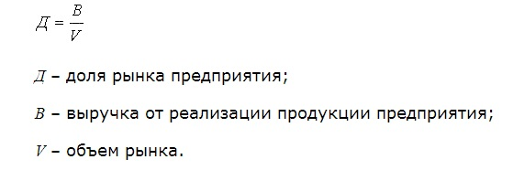

Таблица 4 оценка доли рынка предприятия

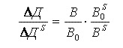
B – выручка от реализации продукции предприятия;
B₀ – выручка от реализации продукции предприятия в предшествующем периоде;
B^{s} – выручка от реализации продукции по выборке;
B_{o}^{s} – выручка от реализации продукции предприятия в предшествующем периоде

Таблица 5 оценка стратегического позиционирования
Объемы выручки совершают большие колебания, что ведет к вариабельности показателя стратегического позиционирования, поэтому необходимо привести данные показатели к сопоставимым показателям и извлечь из соотношения индексов изменения объемов выручки квадратный корень.

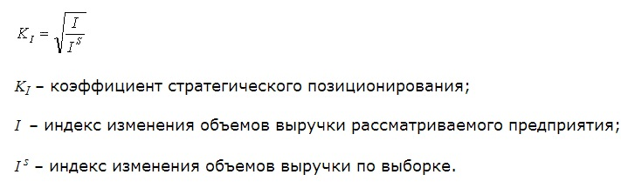

Таблица 6 коэффициент стратегического позиционирования с учетом колебаний выручки

Чем более высок показатель K, тем более конкурентоспособно по отношению к выборке анализируемое предприятие; при K>1 конкурентоспособность компании выше, чем в выборке. Главным преимуществом метода авторы рассматривают тот факт, что оценка производится по показателям прибыльности и доле предприятия на рынке, которые и определяют перспективы развития предприятия. Данная методика значительно облегчает процесс сбора информации, необходимой для оценки конкурентоспособности предприятия, так как вся необходимая информация может быть почерпнута из статистического и бухгалтерского учета, что увеличивает потенциал применимости такой методики оценивания конкурентоспособности. К другим преимуществам метода относится его универсальность, позволяющая в зависимости от целей и задач исследования формировать выборку предприятий-конкурентов; данная универсальность становится важной, когда невозможно определить товарные и географические границы рынка, определить круг конкурентов; акцентируется внимание на изучение процессов в динамике.
Наконец, чтобы сформировать вектор развития стратегии для компании необходимо выявить набор стратегических альтернатив, для чего применяется инструментарий SWOT-анализа. В начале выделяются главные сильные и слабые стороны, возможности и угрозы компании и ранжируются по приоритету важности. К силам и слабым сторонам компании можно отнести факторы в зависимости от таких сфер, как финансы, производство, маркетинг и продажи, технологии, организация и стратегический менеджмент; оценка данных факторов по большей части производится с помощью использования цепочки ценности, и остается лишь их структурировать. К возможностям и угрозам компании относятся показатели, характеризующие состояние внешней среды предприятия, оцененное на предыдущих этапах стратегического анализа. На основе первичного SWOT-анализа строится расширенная матрица, в которой фокусируется внимание на построении четырех пар различных стратегий. Для каждой групп стратегий используется определенная парная комбинация внутренних и внешних обстоятельств. Формируется четыре группы стратегий: стратегия, при которой компания максимизирует сильные стороны и возможности; стратегия, при которой предприятие максимизирует развитие сильных сторон и минимизирует угрозы; стратегия, направленная на максимизацию возможностей и минимизацию слабых сторон; стратегия, при которой минимизируются слабые стороны и угрозы. На каждом из полей расширенной матрицы должны быть рассмотрены все возможные парные комбинации и выделены те, которые будут использованы при разработке окончательного варианта стратегии роста.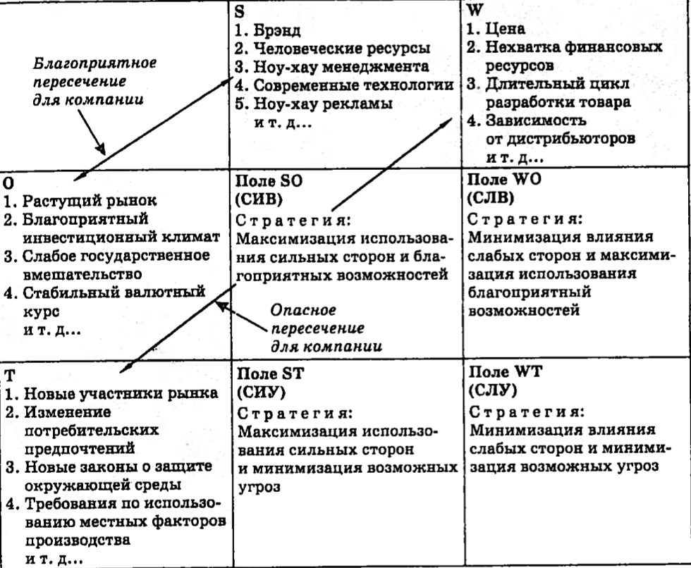
Рисунок 7 Расширенная матрица SWOT-анализа

В первой главе рассматривались особенности формирования процесса стратегического менеджмента в малом и среднем бизнесе и специфика формирования стратегии роста малого и среднего бизнеса; были выделены такие ключевые стадии, как стратегический анализ, стратегический выбор и стратегическая реализация; далее был сформирован инструментарий стратегического анализа, включающий такие инструменты, как PEST-анализ, 5 сил Портера, анализ цепочки ценностей, динамический метод оценки конкурентоспособности и SWOT-анализ. Следующая глава посвящена непосредственно анализу внешней и внутренней среды предприятия.
Глава 2 Анализ внешней среды компании ООО “Мелькрук”.
2.1. Общая характеристика компании.
История компании ООО Мелькрук начинается с конца 2011 года; до этой даты осуществлялся двухгодичный инвестиционный период. Основная деятельность предприятия – это переработка зерна пшеницы с получением пшеничной муки наиболее востребованных сортов в качестве готовой продукции:
- муки высшего сорта
- муки первого сорта
- муки второго сорта
Миссией компании выступает постоянное развитие сельскохозяйственного производственного комплекса, предлагающего потребителям высококачественную продукцию, которая является необходимой и доступной для потребителей, обеспечивает поступательное развитие и стабильный рост благосостояния сотрудников.
Согласно формулировке миссии компании ключевые стейкхолдеры – это сотрудники и потребители продукции компании. За счет совершенствования технологических процессов возможно увеличить качество продукции, что приведет к увеличению числа лояльных потребителей, отразится на росте благосостояния персонала.
Предприятие находится на общей системе налогообложения, действует в сегменте B2B, что означает реализацию готовой продукции производственным предприятиям, в первую очередь, компаниям хлебопекарной и кондитерской отрасли.
Большую часть поставщиков составляют мелкие фермерские хозяйства или сельскохозяйственные фирмы, занимающиеся перепродажей зерновых культур. В качестве же основных потребителей выступают кондитерские, хлебопекарные компании, комбинаты, такие как ОАО “Бежицкий Хлебокомбинат”, ОАО “Брянскконфи”, ООО “Посольство вкусной еды”, ЗАО “Курскхлеб”, ООО “Дружба”.
Организационная структура предприятия линейно-функциональная; состоит из двух больших блоков: административного и производственного. Всего сотрудников на предприятии 62 человека, из которых 21 человек входит в состав административного блока и 41 человек производственного блока. Набор персонала преимущественно осуществляется в Брянске и Брянской области. Ключевыми отделами административного блока являются отдел закупок и продаж (включает 5 человек: менеджеры коммерческой службы и снабжения, коммерческий директор), бухгалтерия и планово-экономический отдел (2 бухгалтера и 2 экономиста). В состав производственного блока входят служба главного технолога, главного инженера, складская служба и непосредственно производство. Ежемесячный фонд оплаты труда составляет 1 359 000 рублей, из которых 40% уходят на административный персонал и 60% на производственный персонал (приложение 1). Простая линейно-функциональная структура компании соответствует текущей стратегии, связанной с малым масштабам деятельности ООО “Мелькрук”, что отражается на характере бизнес-модели предприятия, ориентированном на взаимодействии в ограниченным числом ключевых партнеров и поставщиков.
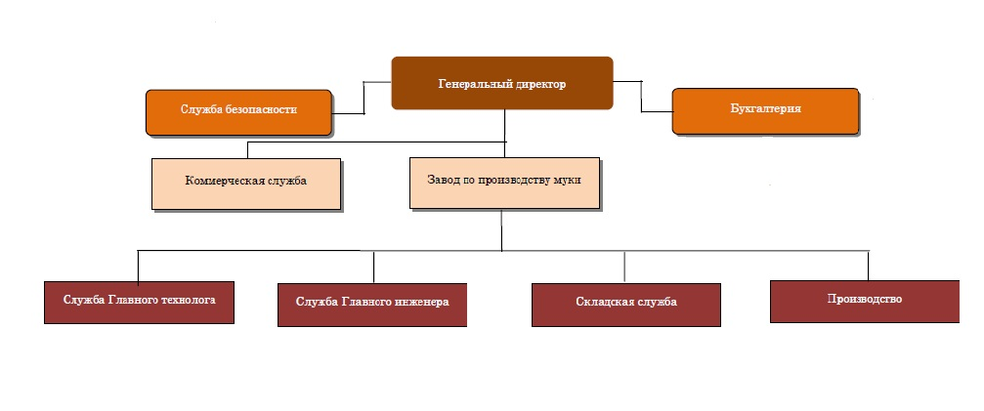
Рисунок 8 Организационная структура
В связи с недостаточно долгим существованием компании и спецификой малого бизнеса достаточно сложно определить особенности организационной культуры, которая никак формально не регламентирована.
К положительным сторонам организационной культуры можно отнести следующие факторы: наличие гибкой системы денежного стимулирования коммерческой службы, удобное расположение производственных зданий предприятия, оснащение организации современным оборудованием с учетом специфики профессиональной деятельности, наличие парковок для персонала, четкая регламентация деятельности производства, соответствующая техническим стандартам безопасности продуктов мукомольно-крупяной промышленности. К отрицательным факторам: отсутствие корпоративного кодекса и единого регламента поведения сотрудников компании; расположение административного и производственного блока в разных районах. Материальное стимулирование сотрудников коммерческой службы осуществляется посредством предоставления процентов от продаж в зависимости от объема помимо фиксированной месячной оплаты труда.
Рентабельность активов за 2013 год составила 10,04%; оборачиваемость активов равна 1,25, что выше средних отраслевых показателей, находящихся в диапазоне от 0,95 до 1. Рентабельность продаж за 2013 год была равна 7,9%; норма чистой прибыли на собственные средства равнялась 68,7%; соотношение собственного капитала и внеоборотных активов составляет 1,1%; текущая ликвидность оказалась равной 1,35. Все рассмотренные показатели находятся в рамках среднеотраслевых показателей или выше (приложение 2).
Несмотря на небольшие размеры компания занимает лидирующее положение на региональном рынке пшеничной муки из-за отсутствия большой конкуренции, что позволяет покрывать спрос со стороны потребителей и увеличивать предложение с их стороны. Текущие усилия компании связаны с концентрацией усилий по доставке муки для таких ключевых потребителей, как ОАО “Брянскконфи”, ООО “Посольство вкусной еды”. В данных условиях собственники бизнеса отмечают наличие проблемы сильной рыночной власти потребителей, способных в долгосрочной перспективе долгое время не платить за поставленную продукцию, а высокие судебные издержки при борьбе за своевременное возвращение долгов, длительность судебных процессов для малого и среднего бизнеса смертельна, поэтому одна из ключевых целей компании на данном этапе – найти способы, которые позволят уменьшить влияние потребителей; для этого необходимо сформировать стратегию роста, которая позволит нивелировать влияние ключевых потребителей, сохранить позиции на текущем рынке и найти новые сегменты, на которых возможно занять лидирующие позиции. Необходимо провести анализ рынка и определить прогноз развития; изучить тенденции в мукомольной отрасли, сформировать однозначное понимание текущего конкурентного положения предприятия.

2.2. Анализ рынка муки в РФ.
Наиболее распространенным видом муки является пшеничная мука; осуществляется производство муки преимущественно высшего сорта, первого и второго.
Объем спроса равняется объему потребления муки на внутреннем рынке. Потребление осуществляется преимущественно через:
- розничную торговлю
- сектор HoReCa
- промышленную переработку
В 2009-2013 гг объем спроса снизился на 2% : с 10,3 млн. т. до 10,1 млн. т. Спрос на муку на внутреннем рынке в 2018 году составит 9,9 млн. т., что меньше показателя за 2013 год на 1,8%. В 2015-2018 гг показатель будет снижаться в среднем на 0,8% в год, что объясняется изменением структуры питания в сторону снижения потребления хлеба и хлебобулочных изделий. На российском рынке мука реализуется преимущественно через внутреннюю торговлю; экспорт товара из России в 2013 составил лишь 1,2% от спроса. (BusinessStat, 2014).

Рисунок 9 Спрос на муку, РФ, 2009-2013 гг (тыс.т.)

Рисунок 10 Прогноз спроса на муку, РФ, 2014-2018 гг (тыс. т.)

За период с 2009 по 2013 год натуральный объем продаж муки вырос на 0,9%, с 9,86 млн. т. до 9,95 млн. т. В 2015-2018 гг объемы продаж муки будут сокращаться ежегодно на 0,8-1,1%; в 2018 году они составят 9,66 млн. т., что меньше значений 2013 года на 3%. Основными причинами падения спроса на муку являются сокращение численности населения и рост доходов (BusinessStat, 2014).
В 2009 – 2013 гг в среднем около 91,4% общих продаж муки в натуральном объеме приходилось на пшеничную и пшенично-ржаную муку; наибольшая доля продаж была в секторе промышленной переработки –78,8%. На долю розницы приходилось около 15%, а на сектор HoReCa – 6% (BusinessStat, 2014). В 2014-2018 гг только в секторе HoReCa будет наблюдаться рост потребления относительно прошлых лет; в 2018 г доля промышленной переработки снизится в общем объеме продаж муки на российском рынке до 76,9%, доля розничных продаж составит 14,7%, а доля сектора общественного питания увеличится и будет равной 8,4% . Стоимостный объем рынка муки за период с 2009 – 2013 гг вырос на 46,2%: с 111,8 млрд рублей до 163,4 млрд. рублей. Опережение стоимостного объема продаж натурального объема продаж объясняется быстрым ростом цен на товары. В 2014-2018 гг средний ежегодный рост стоимостного объема продаж составит 6%. Таким образом, падение общих продаж в натуральном объеме компенсируется увеличением стоимостного объема продаж, обусловленного быстрым ростом цен на пшеничную продукцию (BusinessStat, 2014).

Рисунок 11 Продажи муки по секторам в натуральном объеме, РФ (в %)

Рисунок 12 Продажи муки в стоимостном объеме, РФ (млрд. р.)
В 2013 году наблюдался высокий рост цены муки в сравнении с предыдущим годом; согласно данным BusinessStat, он вырос на 25,4%. В 2012 году в результате засухи погибла значительная часть посевов пшеницы и ржи, поэтому отпускная цена на зерно значительно выросла, что в свою очередь привело к бурному росту цен на мучную продукцию. Проводившиеся зерновые товарные интервенции не оказали охлаждающего воздействия на рынки зерна и муки; цены на муку продолжали расти до конца марта 2013 года. В 2014 году цена на муку снизилась на 5,5% относительно 2013 года и составила 15,5 руб/кг. Падение обуславливается стабилизацией, которая произошла на рынке зерна. Согласно прогнозам BusinessStat, в 2014-2018 гг цена на муку будет продолжать расти; темпы ее роста составят 6,7-7,1% в год; в 2018 году цена составит 20,2 руб/кг (BusinessStat, 2014).
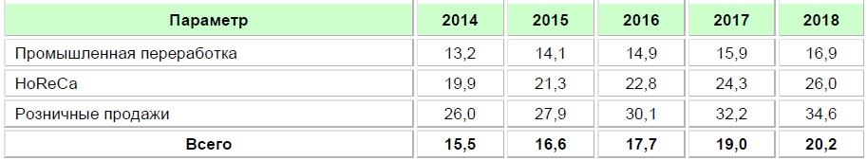
Рисунок 13 Средняя цена муки по секторам, РФ, 2014-2018 (руб/кг)

За период с 2009 по 2013 года уровень инфляции в стране превышал динамику роста средней цены только в 2010 году; в 2015-2018 гг, согласно прогнозам, динамика средней цены будет превышать уровень инфляции в стране.
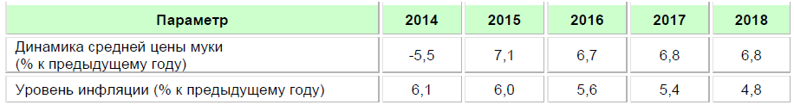
Рисунок 14 Прогноз соотношения розничной цены муки и инфляции, РФ, 2014-2018 ( %)
Проанализируем основные тенденции, затрагивающие сектор продаж муки для промышленной переработки, составляющий наибольший процентный объем от реализации муки в России. В 2009-2013 гг продажи муки для промышленной переработки выросли на 0,1% до 7,82 млн. тонн; важно отметить, что рост показатель продемонстрировал лишь в 2011 году. Емкость направлений использования муки изменяется крайне неравномерно. Быстро сокращается потребление муки для производства хлеба, хлебобулочных изделий, но растет спрос на муку со стороны макаронных и мучных кондитерских изделий; увеличивается потребление муки общепитом и отраслями пищевой промышленности на производство пельменей, пиццы, блинчиков. Согласно опросу экспертов рынка муки, проведенного BusinessStat, российский рынок мучных изделий близок к насыщению; в связи с данным фактом темпы роста могут ожидаться только в таких новых товарных направлениях, как низкокалорийные кондитерские изделия, позиционируемые в категории десертов. Может ожидаться появление новинок в таких товарных категориях, как “конфета-печенье”, “вафля-карамель”, “зефир-печенье-конфета”. На данный момент наиболее молодым и перспективным рынком, потребляющим муку, является производство замороженных полуфабрикатов из теста (вареники, манты, пельмени, чебуреки, замороженная пицца). Объем продаж в натуральном виде для данного направления составляет на данный момент примерно 30% от продаж в секторе промышленных переработок, и темп роста ожидается на уровне 3-4% в год (BusinessStat,2014). В ближайшие годы в секторе промпереработок намечается тенденция спада в потреблении муки; в 2018 году продажу прогнозируются на уровне 7,4 млн. т., что меньше значения 2013 года на 5% (BusinessStat,2014).
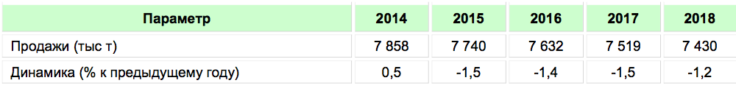
Рисунок 15 Прогноз продаж муки для промышленной переработки, РФ, 2014-2018 гг (тыс. т; %)
За период с 2009 по 2013 гг стоимостной объем продаж муки для нужд промышленности вырос на 52%, c 72,8 млрд. рублей до 110,7 млрд. рублей. По прогнозам BusinessStat, в 2018 году продажи муки для промышленной переработки будут равны 125,2 млрд. рублей.
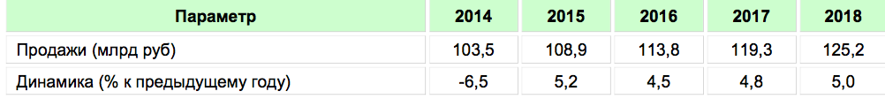
Рисунок 16 Прогноз продаж муки для промышленной переработки, РФ, 2014-2018 гг (млрд. руб; %)
Сектор HoReCa производит закупку муки не для производства полуфабрикатов, а для приготовления готовой продукции; потребляют готовую продукцию конечные потребители. Общественное питание, как и промышленная переработка, является слабо изученным направлением, так как отсутствует точная государственная статистика. В период с 2009 по 2013 гг продажи муки для данного сектора выросли на 19,6%: с 566 тыс. т. до 676 тыс. т.; ежегодно показатель демонстрирует рост относительно предыдущих лет, наибольший прирост произошел в 2012 году – на 8,6%. В ближайшие годы продажи муки для сектора HoReCa будут расти на 3,7% в год; в 2018 году они достигнут 811 тыс. т., что превысит уровень 2013 года на 20%. Потребление муки в секторе HoReCa обусловлено отсутствием возможности у населения питаться дома, поэтому многие кафе предлагают бизнес-ланчи. При анализе рынка муки в секторе общественного питания стоит упомянуть направление стрит-фуда, представленного такими сетями, как “Сбарро”, “Крошка-картошка”, “Теремок” (BusinessStat,2014).
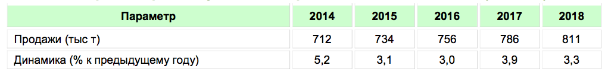
Рисунок 17 Прогноз продаж муки для сектора HoReCa, РФ, 2014-2018 гг (тыс. т; %)
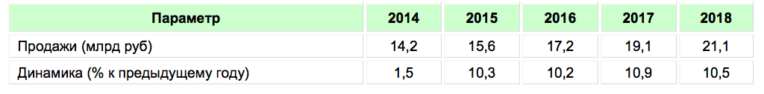
Рисунок 18 Прогноз продаж муки для сектора HoReCa, РФ, 2014-2018 гг (млрд. руб; %)
Сектор розничных продаж муки характеризуется следующими тенденциями: продажи за 2009-2013 гг ежегодно сокращаются на 0,3-3,6% в год. По прогнозам на 2015-2018 гг продажи данной продукции в рознице будут продолжать сокращаться. Основными причинами являются сокращение численности населения, концентрация населения в крупных городах, появление на рынке новых видов мучной продукции, расширение существующего ассортимента. В 2018 году розничные продажи муки составят 1,42 млн. т. В 2009-2013 гг стоимостной объем розничных продаж вырос на 28%: с 30,3 до 38,7 млрд. рублей. По прогнозам BusinessStat, в 2014-2018 гг выручка от продаж будет продолжать расти в среднем на 6,7% в год. Несмотря на сокращение натурального объема продаж, стоимостной объем рынка будет демонстрировать рост за счет увеличения розничной цены; в 2018 году выручка составит 49,2 млрд. рублей. Розничная цена муки именуется Росстатом потребительской ценой, и она определяется путем выборочных наблюдений за ценами в розничной торговле. За период с 2009 по 2013 гг розничная цена на муку выросла на 30,8%: с 20,4 до 26,6 руб/кг. По прогнозам BusinessStat, в 2015-2018 гг рост цены на муку продолжится; в 2018 году она составит 34,6 руб/кг, что превысит уровень 2013 года на 30%. Розничная цена сильно варьируется в зависимости от региона. В 2013 году самые высокие цены на муку были в Чукотском автономном округе – 62,6 руб/кг.
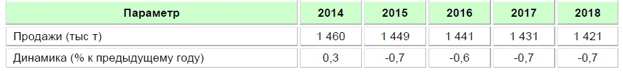
Рисунок 19 Прогноз розничных продаж муки, РФ, 2014-2018 гг (тыс. т; %)
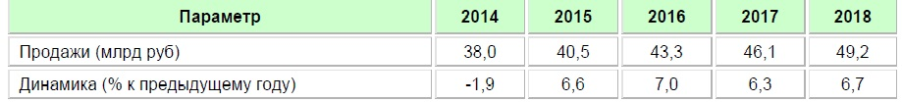
Рисунок 20 Прогноз розничных продаж муки, РФ, 2014-2018 гг (млрд. руб; %)
Суммируя вышесказанное, необходимо отметить, что во всех рассмотренных секторах рынка муки, таких как продовольственный, HoReCa и розничный существует тенденция снижения; при этом объем стоимостных продаж и цены на муку имеют тенденцию к росту. Определим и проанализируем основные политические, экономические, социальные и технологические факторы, оказывающие влияние на рынок муки.
К важнейшим факторам политической среды для рынка пшеничной муки относятся такие факторы, как поддержка государства сельскохозяйственного производства; налоговая политика и законодательство в этой сфере. К мерам поддержки относятся проведение государственных закупочных интервенций, организованных Министерством Сельского Хозяйства, направленные на регулирование стоимости зерна, являющегося важнейшим фактором при определении цены пшеничной муки. Основным регламентирующим законом является ФЗ от 29.12.2006 года № 264 “О развитии сельского хозяйства”, в котором подчеркивается роль особых налоговых режимов для сельскохозяйственных предприятий; например, НДС на муку и зерно составляет 10%, что меньше стандартного налога на добавленную стоимость, составляющего 18%. Также необходимо отметить влияние Российского союза мукомольных и крупяных предприятий, который является членом Торгово-Промышленной палаты РФ и имеет соглашение о взаимодействии с Министерством Сельского Хозяйства; разрабатывает программу развития мукомольной отрасли и пути реализации государственной аграрной политики. В качестве важного постановления, повлиявшего на деятельность предприятий в отрасли, стоит отнести отмену обязательной сертификации продовольственных товаров, в состав которых входит и пшеничная мука, что упрощает работы небольших мельниц, но, с другой стороны, негативно влияет на качество мучной продукции. Несмотря на поддержку отрасли государством, происходит рост тарифов на электроэнергию, и оказанные государством меры эксперты ряда ведущих мукомольных компаний оценивают на три балла из пяти.
К важным экономическим факторам относятся такие показатели как общее состояние экономики, динамика финансового состояния, перспективы экономического роста, изменение основных внешних и внутренних издержек в отрасли. Общее состояние экономики характеризуется рядом негативных тенденций – весь 2013 год экономика балансировала на грани рецессии; несмотря на все негативные тенденции в перспективе нескольких лет России удастся удержать уровень роста ВВП на 3-4%. Другим важным фактором является ослабление курса рубля; согласно прогнозам BusinessStat, в 2015 году ситуация с валютными резервами станет критичной и для сохранения устойчивого баланса Банк России должен девальвировать не менее 10% по отношению к бивалютной корзине. Умеренное ослабление курса рубля благоприятно скажется на ряде отечественных секторов экономики; в частности, на рынке пшеничной муки, прогнозируется рост объема экспорта. В 2014-2016 гг инфляция на потребительских рынках будет более высокой, чем в развитых странах. Согласно прогнозу BusinessStat, уровень спроса муки в 2014-2018 гг будет сокращаться, как уже было отмечено ранее, но стоимостной объем продаж будет только увеличиваться за счет увеличения цены на продукцию, на которую оказывают значительное влияние стоимость электроэнергии, логистических услуг, формирующих значительную часть себестоимости муки. При этом, согласно прогнозам, будет происходить некий рост потребления в ряде сегментов рынка, связанных с производством замороженных полуфабрикатов из теста, что говорит об интенсификации потребления муки на данном рыночном сегменте. Изменение основных внешних издержек в отрасли преимущественно будет происходить за счет изменений в потреблении электроэнергии и логистических услуг, формирующих себестоимость мучной продукции. В данный момент, согласно отчету Boston Consulting Group “Логистика в России: новые пути раскрытия потенциала” в России инвестируется в транспортную инфраструктуру около 2,2% ВВП, что существенно меньше, чем в развитых странах, и существующая нормативно-правовая и налоговая база не будет способствовать развитию транспортной инфраструктуры, и издержки на логистику лишь будут увеличиваться.

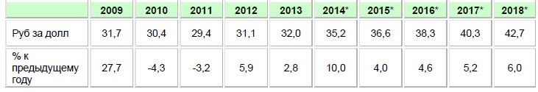
Рисунок 21 Прогноз курса доллара в РФ, 2014-2018 гг
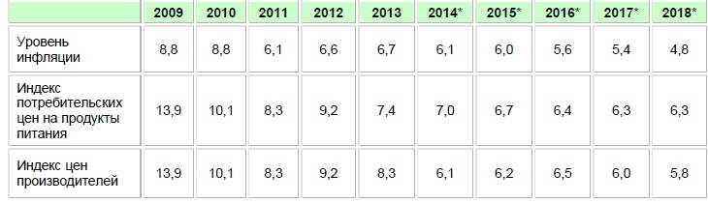
Рисунок 22 Прогноз уровня инфляции, РФ, 2014-2018 гг
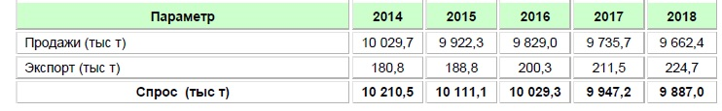
Рисунок 23 Прогноз продаж и экспорта муки, РФ, 2014-2018 гг
К важнейшим социальным факторам для рынка муки относятся изменения структуры доходов населения, демографические изменения, изменения вкусов и предпочтений потребителей, оказывающие наибольшее влияние на потребление муки. В 2009 году общая убыль населения составила 100 тысяч человек, смертность в России продолжает превышать рождаемость на 200-300 тысяч человек в год, согласно данным BusinessStat, что не может не повлиять на потребление муки. Прогноз роста располагаемых доходов с 2014 – 2018 гг составляет около 3,5%, что оказывает влияние на структуру потребления. В совокупности уменьшение численности населения и рост располагаемых доходов влияют на уменьшение потребления мучных изделий, что в свою очередь окажет влияние на реализацию мучной продукции. Главным драйвером рынка муки является рынок хлебобулочных изделий, а на рынке хлебобулочных изделий наблюдается тенденция переключения потребления в сторону здорового питания, низкокалорийной продукции, что может повлиять на уменьшение потребления мучной продукции или стать возможностью для появления новых видов мучной продукции.
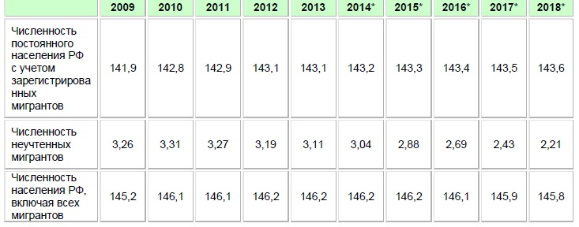
Рисунок 24 Прогноз численности населения в РФ, 2014-2018 гг
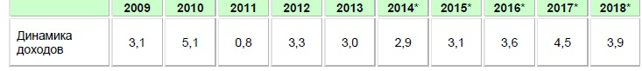
Рисунок 25 Прогноз динамики доходов в РФ, 2014-2018 гг
К важнейшим технологическим факторам относятся тенденции, связанные с устареванием производственных технологий, что в свою очередь влияет на рынок муки. В крупяном производстве 30% мощностей эксплуатируется с 1917г. и около 14% - довоенной постройки. Половина ныне действующих заводов введена в строй до 80-х годов прошлого столетия. Таким образом, около 50% мельзаводов и крупяных предприятий находятся в работе по 30-40 лет и по своей технической оснащенности устарели, используют несовершенные технику и технологии, энергоемки, не автоматизированы, что не позволяет вырабатывать продукцию с высокими качественными показателями. Не загруженность товарных мельниц делает их убыточными, что не позволяет вкладывать средства в модернизацию предприятий, приобретать современное оборудование. В данных условиях приобретают конкурентные преимущества мельницы, построенные на базе использования современных технологий, что позволяет увеличить интенсивность производства муки. Также, согласно установленной программе развития мукомольно-крупяной промышленности 2012-2020 гг, приобретает важность такой фактор, как ввод новых производств по обогащению муки минеральными и витаминными добавками.
Во-первых, среди политических факторов, как уже было отмечено, среди важнейших факторов выступают: налоговая политика государства, политическая стабильность и характер отношения государства к отрасли. Во-вторых, среди экономических факторов важнейшими являются общее состояние экономики, динамика финансового состояния и характер изменения внешних и внутренних издержек. В-третьих, демографические изменения и изменения структуры потребления оказывают наибольшее влияние на формирование потребительского спроса в мукомольной отрасли. В-четвертых, среди технологических факторов главенствующую роль играет устаревание производственных мощностей, что влияет формирование спроса на рынке муки. Несмотря на снижение спроса на мучные изделия, существует тенденция смещения потребления в сторону хлебобулочных изделий у населения, имеющего проблемы с финансовыми ресурсами.
Рассмотрев ключевые факторы каждой из четырех групп, сформируем матрицу PEST-анализа на основе оценки ключевых тенденций каждой из групп по 5-балльной системе экспертами из компании и сравним их с полученными результатами (приложение 2).
В качестве экспертов выступали:
- специалист из отдела закупок
- специалист из отдела продаж
- директор предприятия
- главный технолог
Согласно экспертным оценкам, наибольший вес получают факторы политической стабильности, общей экономической ситуации и влияния на рынок уровня производственных мощностей, что не расходится с результатами, полученными в результате анализа источников вторичной информации о рынке муки в России. Необходимо отметить тот факт, что в секторе промпереработок идет интенсификация потребления муки в сегменте производства полуфабрикатов, а сектор HoReCa, в котором компания ООО “Мелькрук” не представлена, есть тенденции в росте потребления муки. Рассмотрев ряд общих тенденций, касающихся рынка муки в России, перейдем к анализу мукомольной отрасли, используя набор факторов модели 5 сил Портера.
2.3. Анализ мукомольной отрасли в РФ
Традиционно главным ценообразующим фактором мукомольной отрасли является стоимость зерна на рынке. Наибольший объем производства пшеницы приходится на Южный федеральный округ (33%), Сибирский федеральный округ (22%), Северокавказский федеральный округ (15%) и на Центральный федеральный округ (14%) (BusinessStat, 2014). Объем предложения муки равен сумме складских запасов на начало года и всей муки, произведенной или завезенной в Россию в течение года. Согласно данным ФСГС объемы производства муки в России в 2005-2009 гг. снижались на 0,9% в год; данная тенденция сохранилась и в последующие годы. За период с 2009 по 2013 год предложение муки на российском рынке сократилось на 2,4%; с 13,1 млн. тонн до 12,8 млн. тонн. Сокращение показателя наблюдалось относительно предыдущих лет в 2010 и 2013 годах – на 2,7% и 2%. Причиной послужило падение выпуска продукции на 474,4 тысяч тонн в 2010 году по сравнению с 2009 и на 300,7 тысяч тонн в 2013 году в сравнении с 2012 годом. Причины падения предложения объяснялось малым объемом производства зерновых, что соответственно вело к высоким ценам на муку. В 2014 году, согласно прогнозу BusinessStat, показатель составит 12,93 млн. тонн, что частично покроет падение 2013 года; в 2015-2018 годах объем предложения муки на внутреннем рынке будет продолжать снижаться и в 2018 году составит 12,67 млн. тонн.
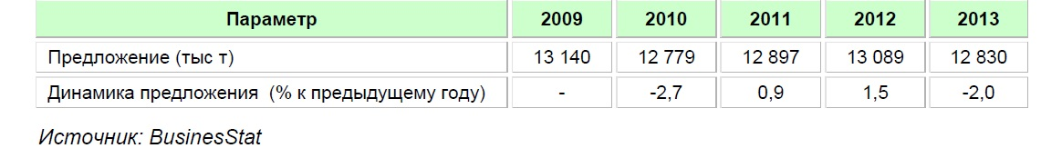
Рисунок 26 Предложение муки, РФ, 2009-2013 гг. (тыс. т, %)

Рисунок 27 Прогноз предложения муки, РФ, 2014-2018 гг. (тыс. т, %)
Наибольший вклад в предложение муки на российском рынке вносит внутреннее производство. За период с 2009 по 2013 год его доля колебалась от 78,3% в 2009 году до 78,6% в 2010 году. Доля импорта же варьировалась в диапазоне от 0,6% в 2012 году до 1,3% в 2013 году. По прогнозам BusinessStat доля импорта в 2014-2018 годах составит лишь 0,7% всего российского рынка муки.
Угроза со стороны товаров-заменителей находится на низком уровне, так как количество товаров-заменителей для пшеничной муки минимально; к ним относятся ржаная мука, кукурузная мука, овсяная мука. Согласно данным ФГСС, объем производства пшеничной муки в 2009-2013 года составлял 91% от общего объема производства; за аналогичный период объем выпуска ржаной муки составил лишь 9,1%; в ближайшие годы объем производства не изменится. Таким образом, товаров, способных обеспечить то же самое качество по более низким ценам фактически нет. На рынке не существует товаров-заменителей для пшеничной муки и в ближайшем будущем кондитерские компании, хлебопекарни не переключатся в потреблении на новые возможные альтернативы. Товаров-заменителей альтернативных компаний, обеспечивающих более высокое качество при более низких ценах на региональном рынке нет.

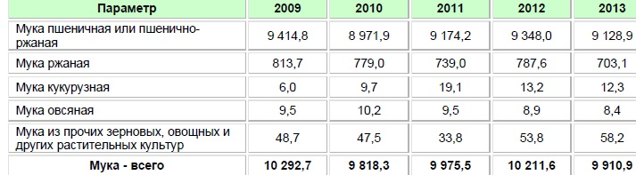
Рисунок 28 Производство муки по видам, РФ, 2009-2013 гг (тыс. т.)

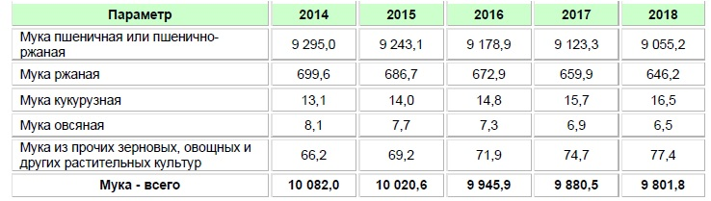
Рисунок 29 Прогноз производства муки по видам, РФ, 2014-2018 гг (тыс. т.)

Для оценки внутриотраслевой конкуренции и угрозы появления новых предприятий первоначально определим количество игроков на рынке; в стране действует примерно 350 крупных и средних предприятий; на долю крупных промышленных предприятий приходится 90% производимой продукции; при этом на рынке действует около 1500 мелких мельниц с суточной производительностью 12-20 тонн. На данном этапе в ЦФО сложилась ситуация, что на региональных рынках мелкие предприятия способны играть значимую роль. Например, в Брянской области, в которой функционирует анализируемое предприятие, функционирует всего 2-3 мельницы, производящие пшеничную муку. За период с 2009 по 2013 гг производство муки снизилось на 3,7%: с 10,3 до 9,9 млн. т. Тенденция к сокращению выпуска муки сохраняется на протяжении множества лет – в 1992 году объем производства муки составлял 20,4 млн. т, что превышает примерно в 2 раза современные объемы выпуска муки. В 2009-2013 гг наибольшее сокращение производства муки наблюдалось в 2010 г – на 4,6% относительно 2009 г. В 2010 г выпуск муки составлял 9,8 млн. т, что являлось самым низким показателем по производству муки за всю историю России с 1991 года. Главной причиной был неурожай зерновых культур вследствие аномальной жары. Валовый сбор сельскохозяйственных культур в 2009 г составлял 97,1 млн т, в 2010 г снизился до 61 млн.т. Другим фактором, способствующим сокращению производства муки в 2010 г, служил запрет на экспорт продукции; из-за роста конкуренции между мукомолами на внутреннем рынке и сокращения цены, производство муки для ряда крупных игроков стало нерентабельным. В 2011 г производство муки выросло на 1,6% по сравнению с предыдущим годом, составив 10 млн т, что в значительной степени компенсировало падение предыдущего года; в 2012 г выпуск продукции вырос на 2,4% до 10,2 млн т, но объем производства оказался ниже показателя 2009 г на 81 тыс т. В 2013 году производство муки снизилось на 3% в связи с неблагоприятными климатическими условиями аграрного сезона 2012 года. В 2012 г общий валовый сбор пшеницы упал за последние десять лет до минимального уровня, составив 37,7 млн т, что сказалось на рынке муки. В 2014 г выпуск муки, согласно прогнозам BusinessStat, составит 10,1 млн т, что выше значения 2013 г на 1,7%. По оценке Министерства сельского хозяйства, в 2014 г урожай зерна в России составит 95 млн т. В 2015-2018 гг производство муки будет ежегодно снижаться в среднем на 0,7%; в 2018 г показатель составит 9,8 млн т.
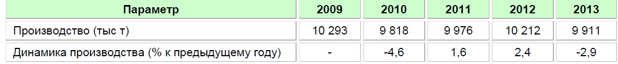
Рисунок 30 Производство муки, РФ, 2009-2013 гг (тыс.т; %)
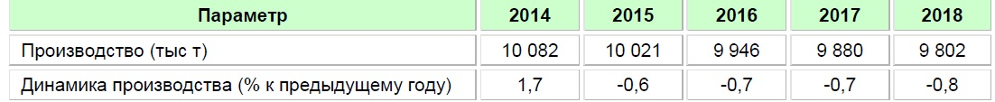
Рисунок 31 Прогноз производства муки, РФ, 2014-2018 гг (тыс. т; %)
Согласно данным Федеральной службы государственной статистики, в 2013 г лидером по производству муки в России был Алтайский край, на долю которого приходилось 14,9% всей производимой мучной продукции; второе место занимала Челябинская область с 6,9%; третье – Краснодарский край с долей около 4,8% от объема выпуска. В Брянской области же произошло снижение производства муки с 38054 т до 13891 т за период с 2009 по 2013 гг.
Для оценки внутриотраслевой конкуренции и угрозы входа новых игроков также необходимо оценить среднегодовые производственные мощности предприятий, цены на мучную продукцию, объем инвестиций в отрасли. Под производственными мощностями понимается максимально возможный выпуск продукции за год; определяется путем полного использования установленного режима работы производственного оборудования и производственных площадей. В России наблюдаются избыточные производственные мощности, как уже было отмечено при описании технологических факторов в PEST-анализе, оставшиеся с советских времен; в 2009-2013 гг их загрузка не достигала и 50%, что говорит о высоком потенциале роста, российским мукомолам необходимо ориентироваться на экспорт продукции. Согласно прогнозу BusinessStat, использование производственных мощностей предприятиями в 2014-2018 гг будет варьироваться в пределах 46-50%.
Рисунок 32 Прогноз использования среднегодовой мощности предприятий по производству муки, РФ, 2014-2018 гг (%)
Перейдем к оценке цены производителей, рассчитываемой Росстатом для оценки затрат производителей на производство и реализацию продукции; цена разделяется на два параметра – средняя цена производства и индекс цен производителей. В структуре себестоимости муки сырье, которым является зерно, занимает около 80%, что свидетельствует о наличии тесной связи между ценой муки и ценой производителей зерна. В 2011-2012 гг цены производителей пшеницы демонстрировали существенный рост относительно предыдущих лет из-за неурожаев; в 2011 году цена выросла на 32,1% в сравнении с 2010 годом, а в 2012 – на 25,5% относительно 2011 года; данная ситуация проявилась и на рынке муки, где на протяжении периода 2011-2013 гг происходил существенный ежегодный рост цен производителей. В период 2009-2013 гг цена производителей муки в стране возросла на 51,9%: c 8,5 руб/кг до 12,9 руб/кг. В 2014-2018 гг цена производителей муки предполагает рост 6-6,8%; цена достигнет 15,3 руб/кг.
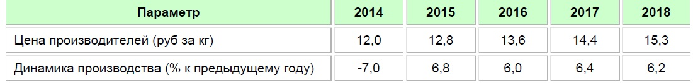
Рисунок 33 Прогноз цены производителей муки, РФ, 2014-2018 гг (руб/кг; %)
Для определения ключевых предприятий мукомольной отрасли в РФ были использованы данные Росстата по основным финансовым показателям отрасли; в рейтинге упомянуты юридические лица, которые зарегистрированы в РФ; чьи показатели по отрасли являлись максимальными. Рейтинг организаций имеет определенное смещение в связи с качеством предоставляемой налоговой отчетности компаниями; декларируемые показатели приведены по работе предприятия по всем видам деятельности, но несмотря на ограничения данные показатели могут дать общее понятие о характере отрасли.
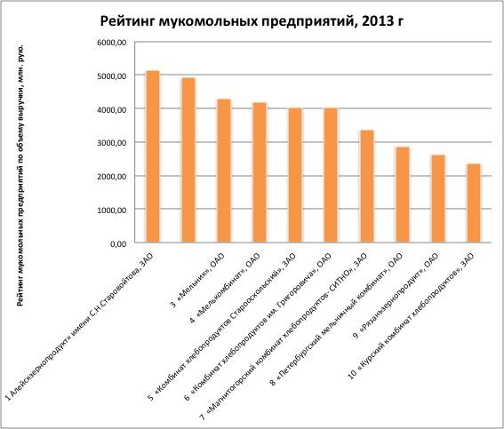
Рисунок 34 Рейтинги производителей муки по выручке от продажи, РФ, 2013 г
Возглавляют рейтинг компании Алтайского края, традиционно являющиеся лидерами по объему производства пшеничной муки.
ЗАО «Алейскзернопродукт» им. С.Н. Старовойтова расположено в Алтайском крае. Компания представляет собой самый мощный агропромышленный комплекс в России с полным технологическим циклом по выращиванию и переработке зерна, производству и упаковке продукции.
На сегодняшний день в составе ЗАО «Алейскзернопродукт» им. С.Н. Старовойтова:
- крупнейший зерноперерабатывающий комплекс Алтайского края (в г. Алейске), в который входят элеватор, две мельницы хлебопекарного помола (производительность первой составляет 570 т в сутки, второй – 430 т), мельница ржаного помола, овсозавод, крупозавод, завод по производству подсолнечного масла, цех по производству макаронных изделий, цех по производству зерновых хлопьев, комбикормовый завод, цех по гранулированию комбикормов, цех по производству премиксов и обогащенных кормовых смесей, цех по производству сухих кормов для собак, фабрика по производству полипропиленовой мешкотары, аттестованная лаборатория;
- цех по производству макаронных изделий в г. Благовещенск (Амурская область);
- 12 торговых филиалов на территории России;
- 2 совместных торговых предприятия в Монголии и Китае;
- свинокомплекс ООО СПК «Чистогорский» (Кемеровская область);
- ООО «Птицефабрика «Комсомольская» (Алтайский край)
- 6 сельхозпредприятий в Алтайском крае: ОАО «Раздольное», ООО «Яровское», ООО «Осколковское», ООО «Дубровское», ООО «Машинотракторная станция» и ОАО «Завьяловская сельхозтехника».
Компании, подобные данной, являющиеся лидерами мукомольной отрасли и крупными вертикально-интегрированными холдингами, бизнес которых сильно диверсифицирован, не могут выступать конкурентами компании, подобной ООО “Мелькрук”, так как масштабы их деятельности несопоставимы. В дальнейшем для ЦФО, в котором преимущественно функционирует компания, будут вычленены малые и средние компании, соизмеримые по масштабу деятельности с ООО “Мелькрук”, которые могут выступить в качестве конкурентов (BusinessStat, 2014).

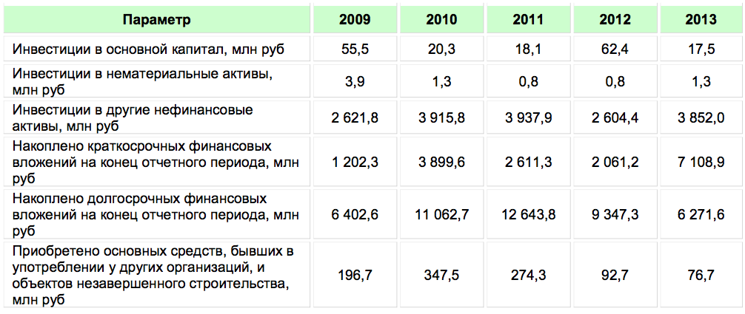
Рисунок 35 Объем инвестиций в мукомольной отрасли, 2009-2013 гг
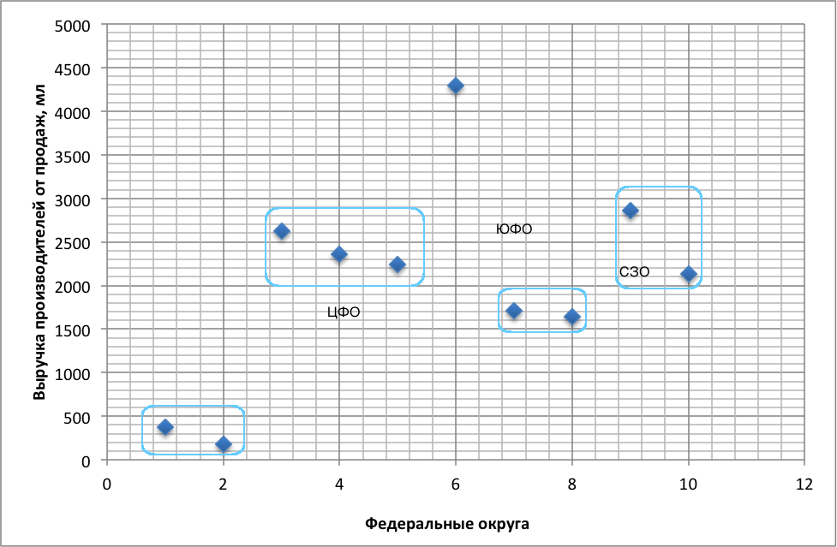
Рисунок 36 карта мукомольной отрасли по федеральным округам и по выручке, 2013 г
Осуществлять группировку мукомольных компаний целесообразно, опираясь на критерии объема выручки, степени вертикальной интеграции и географического расположения. Между “0-6” на графике должны находиться компании ЦФО, к которым относятся, например, ОАО “Тульский комбинат хлебопродуктов”; ЗАО “Воротынский КХП”; ОАО “Рязаньзернопродукт”; ЗАО “Курский комбинат хлебопродуктов”; ОАО “Мельничный комбинат в Сокольниках”; между “6-8” расположены компании Южного Федерального округа и Приволжского Федерального округа”; между “8-10” компании Северо-Западного федерального округа. Компания ООО “Мелькрук” принадлежит группе компаний, которые входят в ЦФО и сопоставимы c ней по объему выручки и не являются вертикально-интегрированными.
В качестве экспертов для оценки параметров модели 5 сил Портера для мукомольной отрасли в ЦФО выступили сотрудники компании ООО “Мелькрук”, являющиеся наиболее компетентными в данных вопросах (приложение 3):
- специалист из отдела закупок
- специалист из отдела продаж
- директор предприятия
- главный технолог
Уровень внутриотраслевой конкуренции оценен экспертами, как высокий, так как между производителями внутри отрасли присутствует жесткая ценовая конкуренция; как уже было отмечено ранее, на цену пшеничной муки влияют цены на зерно; темпы роста рынка низкие, за исключением ряда секторов рынка муки, таких как HoReCa, или отдельных сегментов внутри сектора промышленных переработок; пшеничная мука, производимая в отрасли, стандартизированный продукт, который может отличаться по ряду дополнительных преимуществ, связанных с условиями доставки и гарантируемого качества.
Угроза со стороны товаров-заменителей оценена экспертами, как низкая; причины тенденции ранее уже были разобраны.
Рыночная власть покупателей также высока, так как, по оценке экспертов, у большинства компаний малого и среднего бизнеса в мукомольной отрасли несколько ключевых покупателей, на которых приходится около 80% всех поставок; угроза со стороны поставщиков находится на среднем уровне, так как мукомольная отрасль входит в круг приоритетов поставщиков зерна, а также широкий выбор поставщиков нивелирует угрозы зависимости.
Угроза входа новых игроков достаточно низка. Важнейшим барьером входа в мукомольную отрасль является количество первоначальных финансовых вложений и угрозы со стороны существующих игроков, готовых защищать свою занятую рыночную долю; доступ к каналам распределения и экономия на масштабе возможны только у крупных вертикально-интегрированных компаний.
Большинство проблем отечественных мукомольных производителей связаны с необходимостью модернизации производственных мощностей, согласно мнению сотрудников компании ООО “Мелькрук”, несмотря на плохое состояние инфраструктуры, в мукомольной отрасли существует определенный потенциал развития, который может быть достигнут именно за счет модернизации производственного оборудования, которая, в свою очередь, позволит улучшить качество продукции. Ключевыми факторами успеха в мукомольной отрасли для компаний малого и среднего бизнеса становятся такие факторы, как скорость доставки муки к потребителям; удобство географического положения и наличие надежных поставщиков, осуществляющих своевременную поставку зерна.
После анализа внешней среды перейдем к анализу внутренней среды компании ООО “Мелькрук” на основе цепочки ценности Портера.

2.4. Анализ внутренней среды компании ООО “Мелькрук”
В связи со спецификой малого и среднего бизнеса при осуществления анализа деятельности компании на основе цепочки ценности Портера, необходимо сузить масштаб анализа ценностной цепочки, а именно исключить из анализа бизнес-процессов такие основные виды деятельности, как маркетинг и сервис, из вспомогательных видов деятельности оставить описание материально-технической базой и НИОКР ограничить описанием преимуществ производственных технологий; организация общего управления предприятием также достаточно стандартна для малого и среднего мукомольного бизнеса. Для любого мукомольного предприятия малого и среднего бизнеса набор бизнес-процессов является практически идентичным по причине производства массового товара, которым является пшеничная мука, поэтому ключевые силы и слабости относятся к сферам, преимущественно пересекающимся с характеристиками внешней среды, которые были сформированы при анализе мукомольной отрасли; при рассмотрении процессов, связанных с входящей, исходящей логистикой и сбытом, рассмотрим влияние на них конкретных поставщиков и покупателей компании. Важно отметить тот факт, что входящая и исходящая логистика и связанные с ней процессы преимущественно отданы на аутсорсинг сторонним предприятиям, занимающимся перевозками.
Основными составляющими цены на муку для компаний мукомольной отрасли, в частности для ООО “Мелькрук”, являются зерно, транспортные расходы, услуги элеватора.
К ключевым процессам входящей логистики относятся закупка и доставка пшеницы. Доставка осуществляется маленькими ИП, занимающимися перевозками. Основными поставщиками пшеницы служат такие предприятия, как ООО “Каравай” (Комаричский район), ООО “Быховское” (Комаричский район), ООО “Авангард” (Комаричский район), ООО “Зерноком-Денисово” (Липецкая область), ООО “Русь-царь-маркет” (Тульская область). Поставщики представляют из себя мелкие фермерские хозяйства, расположение которых сосредоточено в Брянской области, что создает конкурентное преимущество для компании, связанное со скоростью доставки пшеницы и затратами на осуществление перевозок; компания ООО “Мелькрук” обладает уже сформированной и отработанной базой поставщиков, но в случае отсутствия сырья у поставщиков компания размещает объявление на сайт “Зерно-онлайн” для осуществления закупок сырья. Согласно мнению ключевых сотрудников компании, у компании большое количество поставщиков, что позволяет переключаться и исключать зависимость от нескольких контрагентов. Поставщикам ООО “Мелькрук” выгодно взаимодействовать с компанией, так как предприятие не нарушает сроки оплаты и соблюдает договоренности. Мелким фермерским хозяйствам на территории Брянской области и ЦФО оказывается невыгодно взаимодействовать с крупными вертикально-интегрированными компаниями, представителями крупного бизнеса, в связи с частыми случаями нарушения заключаемых договоренностей. Тот факт, что на территории Брянской области находится всего 2 мельницы, предоставляет компании ООО “Мелькрук” весомое конкурентное преимущество в сравнении с конкурентами с схожими масштабами деятельности из других регионов ЦФО. Среднее время хранения пшеницы на элеваторе компании составляет 14 суток до осуществления производственной переработки.
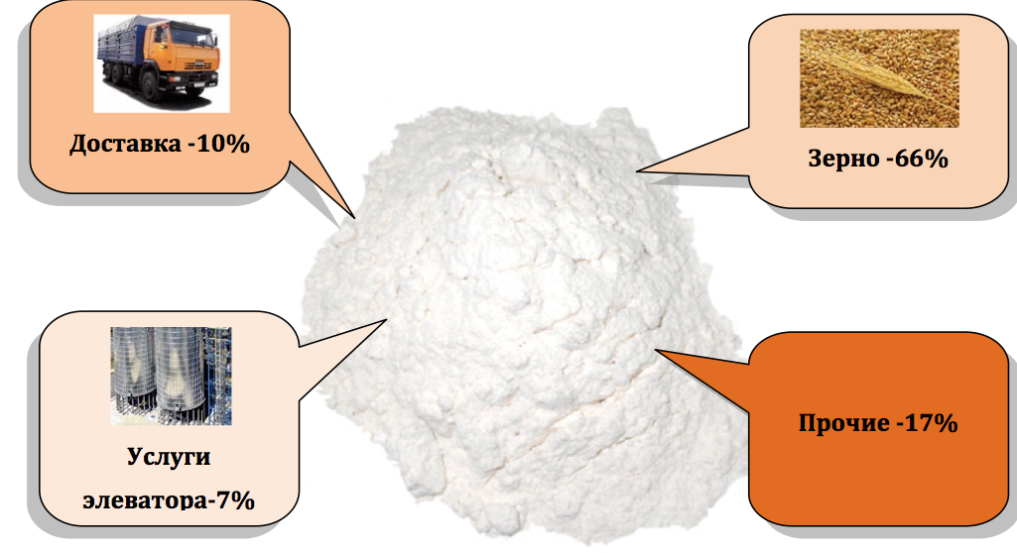
Рисунок 37 Структура цены пшеничной муки

Рисунок 38 Цепочка ценности ООО "Мелькрук"

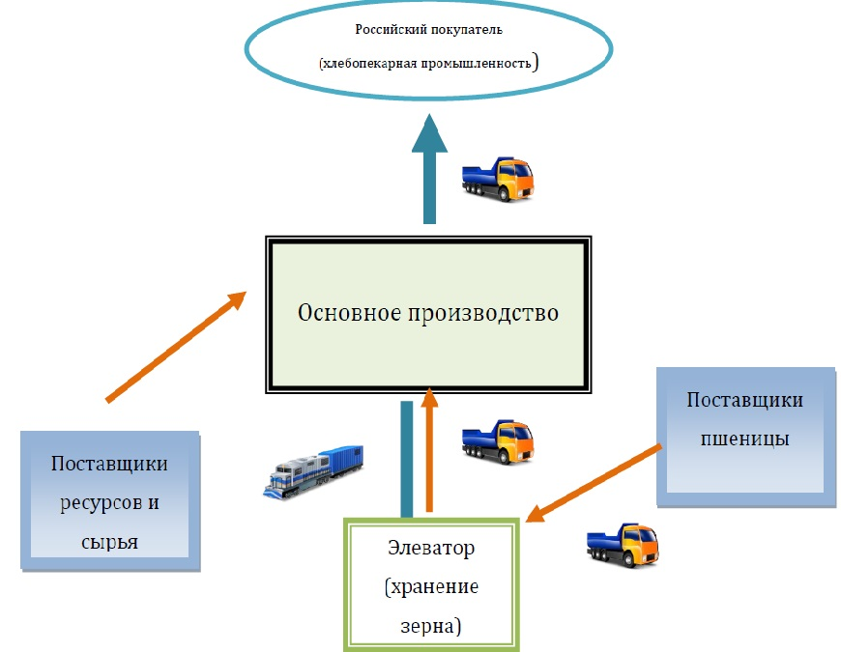
Рисунок 39 Бизнес-модель предприятия

При рассмотрении производственных процессов компании ООО “Мелькрук” акцентируем внимание на осуществление процесса переработки и хранения продукции; важно отметить тот факт, что до и после осуществления переработки пшеницы, происходит процесс контроля качества главным технологом компании. Если полученное от поставщиков зерно не соответствует необходимому качеству, то оно принадлежит возврату в соответствии с условиями контрактов. Организация производственных процессов осуществляется с использованием мельницы “Ф-5” производственной линии компании “Пензтекстильмаш”, которая является одним из ведущих предприятий в РФ по разработке мельничных комплексов. Производственный комплекс компании, который находится в Комаричском районе Брянской области, состоит из блочно-модульного вальцевого мельничного комплекса, обеспечивающего выход муки высшего сорта на уровне 60-70%. Площадь помещения для производства составляет 300 кв.м., складских - 350 кв.м. и административных помещений – 300 кв.м.
Основное сырье для производства – пшеница; в среднем в сутки приобретается 1800 кг пшеницы для переработки; максимальный вход в тоннах для производства пшеницы составляет 40 тонн в сутки, из которых на выходе получается 31,2 тонны муки (22,78 тонны высшей, 6,24 тонны первого сорта и 2,18 муки второго сорта). Наличие современного технологичного мукомольного комплекса является одним из конкурентным преимуществ компании, так как используемые технологии у большей части конкурентов представляют собой устаревшие технологические образцы.
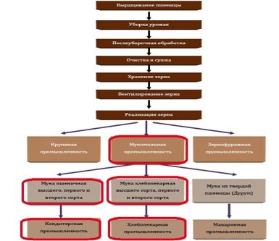
Рисунок 40 Текущая цепочка реализации продукции предприятия ООО "Мелькрук"
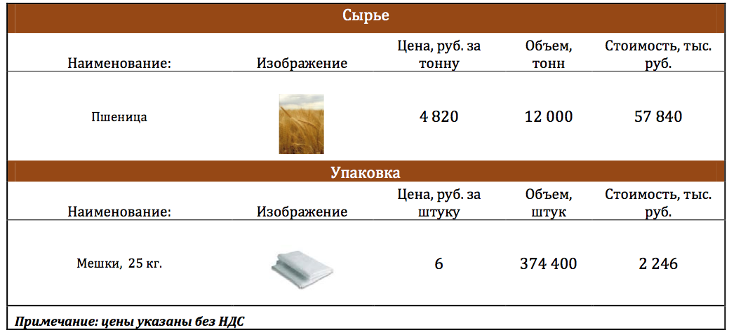
Рисунок 41 Расчет стоимости сырья и упаковки
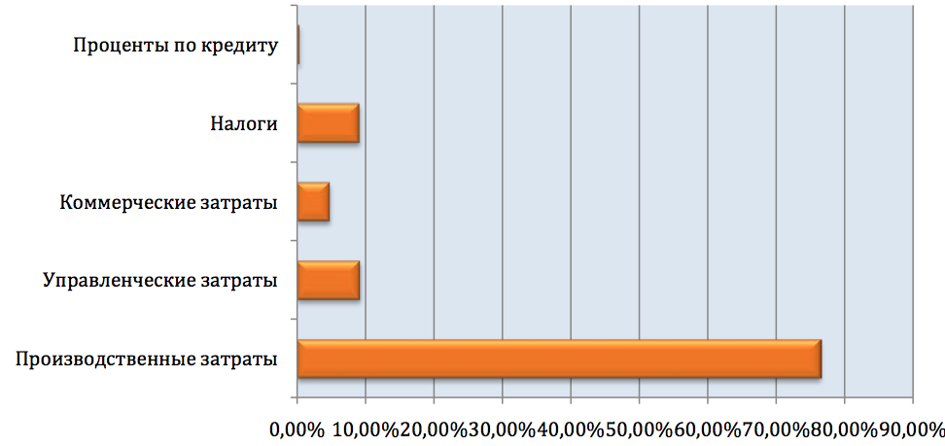
Рисунок 42 Анализ структуры полной себестоимости продукции ООО “Мелькрук”
Подавляющую часть себестоимости составляют производственные затраты, что позволяет компании быстро реагировать на изменение конъюнктуру спроса
К основным составным частям мельницы компании относятся:
- отделение приемки зерна (модуль рассева-сепаратора, камнеотборник, электрооборудование)
- отделение очистки и подготовки зерна
- размольное отделение (модуль разомола, модуль рассева)
- отделение выбоя муки
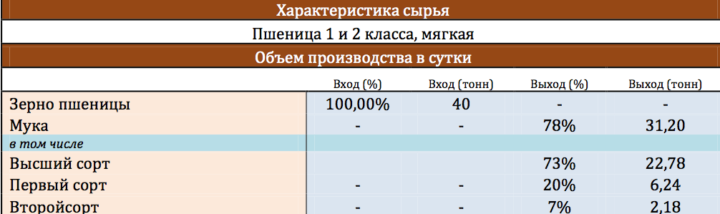
Рисунок 43 Характеристика производства
Важно отметить тот факт, что компания ООО “Мелькрук” имеет питерского инвестора, готового вкладывать ресурсы в дальнейшее развитие мукомольного предприятия; также бизнес компании был построен после разорения крупного агропромышленного предприятия, ключевые сотрудники которого создали ООО “Мелькрук” и обладали уже сформированной клиентской базой.
При анализе сбыта необходимо отметить, что маркетинговая активность компании на данном этапе ее развития минимальна, что является очевидной слабой стороной. Доставка товара осуществляется с использованием посредников, которыми выступают малые ИП, специализированно занимающиеся оказанием услуг по перевозке грузов. Компания обладает сформированной клиентской базой и в связи занятыми позициями на региональном рынке и гарантированным наличием спроса со стороны потребителей, не акцентировала внимание на стимуляцию сбытовой деятельности. Но данная занятая рыночная позиция поставила компанию в зависимость от таких ключевых потребителей, как ОАО “Брянскконфи”, ООО “Посольство вкусной еды”, для которых осуществляется около 60% всех поставок муки компании; оставшиеся 40% приходится на клиентов из ЦФО и в ряде случаев из стран СНГ и Калининграда. Таким образом, ключевая слабость компании в сбытовой деятельности –отсутствие целенаправленных маркетинговых активностей для привлечения новых потребителей, что ведет к наибольшим издержкам компании в ценностной цепочке именно на данной стадии.
Управление человеческими ресурсами представлено отделом кадров, осуществляющим стандартные процедуры найма и отбора персонала на территории Брянской области. Cложность, с которой сталкиваются мукомольные компании, связана с малым числом высокопрофессиональных технических работников, способных произвести настройку мельниц и надлежащую оценку качества муки. Сильная сторона ООО “Мелькрук” – наличие высокопрофессиональной команды сотрудников компании, способных осуществлять данные функции. Таким образом, в цепочке ценности компании отсутствует ряд бизнес-процессов, связанных с входящей и исходящей логистикой, отданными на аутсорсинг, и маркетинг, ограниченный сбытом продукции.
К ключевым конкурентным преимуществам компании можно отнести: наличие инвестора и высокотехнологичного мельничного комплекса, конкурентные цены, высокое качество продукции, наличие высокопрофессионального технологического персонала; скорость реакции на изменение конъюнктуры спроса, текущий доступ к сырью за счет большого количества поставщиков, географическое положение. К ключевым слабостям – отсутствие целенаправленных маркетинговых активностей, масштабы деятельности компании, отсутствие собственной логистики, низкая диверсификация деятельности, концентрация усилий только в одном направлении сектора промышленных переработок рынка муки (кондитерском и хлебопекарном).
Во второй главе был осуществлен анализ внешней и внутренней среды компании ООО “Мелькрук”. В результате анализа рынка было установлено, что рынок муки подразделяется на три ключевых сектора: промпереработок, HoReCa и розничных продаж; потребление муки в 2014-2018 гг будет падать, но стоимостной объем продаж будет увеличиваться за счет роста цены на мучную продукцию; при этом в секторе промпереработок выявлено перспективное направление, связанное с поставкой муки производителям полуфабрикатов (мантов, пельменей); сектор HoReCa также является растущим сектором рынка муки; в качестве наиболее важных внешних факторов экспертами компании были отмечены факторы политической стабильности и общие тенденции в экономике, связанные с признаками рецессии в российской экономике; а также изменение демографической структуры населения, ведущее к уменьшению спроса на муку в секторе розничных продаж. В качестве важнейшего фактора мукомольной отрасли выступает избыточность производственных мощностей и их технологическая отсталость; главным ценообразующим фактором мукомольной отрасли являются цены на зерно. Экспертами компании были отмечены высокая рыночная власть покупателей; в качестве главных барьеров входа в мукомольную отрасль выступают количество первоначальных финансовых вложений и угрозы со стороны существующих рыночных игроков. Было выявлено, что компания ООО “Мелькрук” относится к стратегической группе мелких и средних по выручке мукомольных предприятий в ЦФО. Ключевыми факторами успеха в мукомольной отрасли для компаний малого и среднего бизнеса можно назвать скорость доставки муки к потребителям; удобство географического положения и наличие надежных поставщиков, осуществляющих своевременную поставку зерна. В качестве главных конкурентных преимуществ компании выступают наличие высокотехнологичного мельничного производства, а к слабостям – практически полное отсутствие маркетинговых активностей и концентрация сбыта компании на нескольких потребителях.
После анализа внешней и внутренней среды необходимо перейти непосредственно к разработке стратегии роста для компании ООО “Мелькрук”; оценить текущее конкурентное положение, а затем разработать, используя методику SWOT-анализа, стратегические альтернативы и выбрать наиболее подходящую для компании; сформировать ряд рекомендаций по реализации стратегии.

Глава 3 Разработка стратегии роста для компании ООО “Мелькрук”
3.1. Диагностика текущего конкурентного положения компании ООО “Мелькрук”
Для оценки текущей конкурентоспособности предприятия воспользуемся динамическим методом оценки конкурентоспособности. Оценке конкурентоспособности предшествовал анализ конкурентной ситуации на рынке, позволивший сформировать ряд ключевых конкурентов в ЦФО, сравнение с которыми будет осуществляться в рамках данного метода. Для оценки должны быть выбраны компании, схожие по масштабу своей деятельности. Изучение состояния компании в рамках сформированной выборки позволит определить вектор направления дальнейшего развития. Ограничением также является тот факт, что деятельность крупных игроков отрасли часто диверсифицирована, специфика отрасли такова, что существует мало игроков, производящих только пшеничную муку; часто в состав продукции входят и другие зерновые культуры; многие игроки также вертикально интегрированы с конечными потребителями, то есть их товарами выступает хлеб и хлебобулочные изделия; при этом они также могут кроме продажи муки осуществлять закупку муки у таких компаний, как ООО “Мелькрук”; поэтому в рамках анализа необходимо вычленить выручку у компаний, формируемую за счет реализации пшеничной муки.
Таким образом, первым шагом при формировании выборки является рассмотрение ведущих предприятий ЦФО и вычленение из них тех, которые являются схожими по масштабам своей деятельности. К ним относятся ООО “Ливенский КХП ЗАО “АПК “Орловская Нива”; ЗАО “Воротынский КХП”; ОАО “Тульский комбинат хлебопродуктов”; ЗАО “Орловский хлебокомбинат”; ЗАО “Курский хлебокомбинат продуктов”; ОАО “Рязаньзернопродукт”; ОАО “Мелькомбинат”; ЗАО “Комбинат хлебопродуктов Старооскольский”.
Наименование предприятия | Месторасположение | Объем выручки, 2013 год, тыс. рублей | в % от ООО "Мелькрук"
ООО “Ливенский КХП ЗАО “АПК “Орловская Нива” | Орловская область | 167023 | 83%
ЗАО “Воротынский КХП” | Калужская область | 179843 | 89%
ОАО “Тульский комбинат хлебопродуктов” | Тульская область | 379579 | 189%
ЗАО “Орловский хлебокомбинат” | Орловская область | 431211 | 214%
ЗАО “Курский хлебокомбинат продуктов” | Курская область | 2355310 | 1171%
ОАО “Рязаньзернопродукт” | Рязанская область | 2625826 | 1305%
ОАО “Мелькомбинат” | Тверская область | 4199725 | 2087%
ЗАО “Комбинат хлебопродуктов Старооскольский” | Белгородская область | 4038508 | 2007%
ООО "Мелькрук" | Брянская область | 201186 | 100%

Таблица 13 Список конкурентов в ЦФО
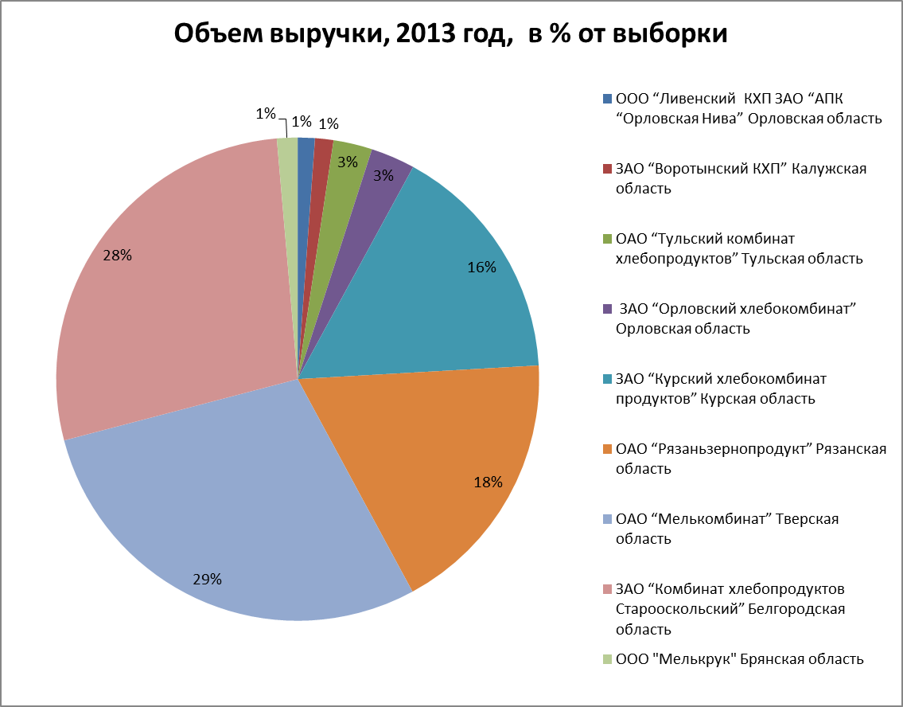
Рисунок 44 Объем выручки конкурентов в % от выборки
Судя по полученным данным, из дальнейшего анализа необходимо исключить компании, значительно превосходящие ООО “Мелькрук” по выручке. Следующим шагом послужит оценка компаний, схожих по масштабам деятельности, а именно ООО “Ливенский КХП ЗАО “АПК “Орловская Нива”, ЗАО “Воротынский КХП”, ОАО “Тульский комбинат хлебопродуктов”, ЗАО “Орловский хлебокомбинат”, ЗАО “Курский хлебокомбинат продуктов”. Для того чтобы определить коэффициент операционной эффективности необходимо найти операционную эффективность по выборке и для анализируемого предприятия. По выборке по данным за 2013 год операционная эффективность равна 1,115 (для нахождения выручка от реализации продукции делится на затраты от реализации продукции агрегировано по выборке); операционная эффективность предприятия оказывается равной 1,12 (выручка от реализации продукции делится на затраты от реализации продукции).

Наименование предприятия | Объем выручки, 2012 год, тыс. руб. | Объем выручки, 2013 год, тыс. руб.
ЗАО “Воротынский КХП” | 46382 | 179843
ОАО “Тульский комбинат хлебопродуктов” | 1033273 | 379579
ЗАО “Орловский хлебокомбинат” | 320077 | 431211
ООО “Ливенский КХП ЗАО “АПК “Орловская Нива” | 50192 | 167023
Итого по выборке | 1449924 | 1157656

Таблица 14 Показатели выручки в выборке
Наименование предприятия | Затраты, 2012; тыс. руб. | Затраты, 2013; тыс. руб.
ЗАО “Воротынский КХП” | 72000 | 168589
ОАО “Тульский комбинат хлебопродуктов” | 978127 | 351930
ЗАО “Орловский хлебокомбинат” | 292272 | 349008
ООО “Ливенский КХП ЗАО “АПК “Орловская Нива” | 72000 | 168589
Итого по выборке | 1414399 | 1038116

Таблица 15 Показатели затрат в выборке
Аналогичные расчеты применялись и для данных за 2012 год; операционная эффективность по выборке равнялась 1,025; операционная эффективность предприятия 1,43. Данные показатели свидетельствуют о прибыльности предприятий; при этом значение операционной эффективности исследуемого предприятия к 2013 году снизилось. Коэффициенты операционной эффективности, равные отношению операционной эффективности предприятия к операционной эффективности по выборке, равны в 2013 году 0,99 и в 2012 1,4. Показатели свидетельствуют о том, что компания в 2012 году действовала успешнее своих конкурентов, а в 2013 году значения сравнялись. Данное различие объясняется ростом дебиторской задолженности, которая в свою очередь, по оценкам экспертов компании, является следствием высокой рыночной власти текущих потребителей компании, способных диктовать собственные условия.
Коэффициент стратегического позиционирования, определяемый корнем из соотношения изменения доли рынка предприятия и изменения доли рынка выборки в сравнении с предыдущим периодом, равен 1,4, что свидетельствует о том, что предприятие больше увеличило свою долю рынка в сравнении с конкурентами.
Конечный коэффициент, равный произведению коэффициента стратегического позиционирования и коэффициента операционной эффективности, составляет 1,456; что говорит о более высокой конкурентоспособности предприятия на данном этапе развития к конкурентам. Таким образом, согласно предположению о значении, превышающем 1, компания должна направить свои действия на увеличение своего присутствия, разработку стратегии роста. Успех рыночных позиций компании ООО “Мелькрук” в сравнении с основными схожими конкурентами по масштабу деятельности в ЦФО объясняется спецификой регионального рынка, на котором ряд крупных агропромышленных предприятий разорено, и, как уже было отмечено ранее, действует только 2 мельницы на всей территории Брянской области. Для укрепления своих рыночных позиций компании необходимо выбрать стратегию роста.
3.2. Определение стратегии роста для компании ООО “Мелькрук”
Первым шагом при формировании матрицы SWOT-анализа выступает выделение сильных и слабых сторон компании и их ранжирование по приоритетности. Как было установлено в предыдущей части, компания ООО “Мелькрук” более конкурентоспособна по текущему состоянию в сравнении со своими основными конкурентами, такими как ЗАО “Воротынский КХП”, ОАО “Тульский комбинат хлебопродуктов”, ЗАО “Орловский хлебокомбинат”, ООО “Ливенский КХП ЗАО “АПК “Орловская Нива”, так как изменение доли рынка предприятия ООО “Мелькрук” по отношению к изменению доли рынка в установленной выборке было больше, что отразилось на значении коэффициента стратегического позиционирования, согласно динамическому методу оценки конкурентоспособности, и было равно 1,4. ООО “Мелькрук” обладает следующим набором ключевых конкурентных сил, таких как:
- выгодное географическое положение (расположение в Брянской области в ЦФО, в котором сложилась уникальная рыночная ситуация, связанная с отсутствием значительных конкурентов, что увеличивает конкурентные возможности компании по дальнейшему развитию в ЦФО)
- доступная сырьевая база (слабая рыночная власть поставщиков, таких как ООО “Каравай” и ООО “Быховское”, их большое количество; заинтересованность поставщиков, фермерских хозяйств, взаимодействовать с компанией)
- высокотехнологичное производство (выход муки на мельничном комплексе около 70-80%, что больше среднеотраслевых показателей по конкурентным мощностям, есть возможности для увеличения производственных мощностей)
- профессионализм технологических кадров (наличие уникальных кадров, способных обеспечить настройку мукомольного производства и следить за качеством производимой продукции)
- гибкость при изменении спроса на продукции (объясняется большой долей производственных затрат в общем объеме себестоимости конечной продукции, что позволяет быстрее реагировать компании на изменение конъюнктуры спроса на продукцию)
- наличие партнерств с крупными потребителями (таких как ОАО “Брянскконфи”, ООО “Посольство вкусной еды”)
- наличие постоянного инвестора (готового вкладывать ресурсы в развитие компании)
- организация бизнеса “не с нуля” (наличие опыта работы у персонала в мукомольной отрасли и знание специфики бизнеса)
К главным слабостям компании относятся следующие факторы:
- низкая диверсификация продукции (объясняется производством и продажей только пшеничной муки высшего и первого, второго сортов)
- масштабы деятельности компании (малые размеры компании накладывают ограничения при осуществлении стратегии роста)
- концентрация коммерческих усилий только в одном направлении сектора промышленных переработок рынка муки (поставка муки кондитерской и хлебопекарной промышленности)
- отсутствие целенаправленных маркетинговых активностей (маркетинг в компании в связи со спецификой малого бизнеса представлен слабо и выражен организацией сбыта продукции, который осуществляется коммерческим отделом)
- отсутствие собственной логистики (использование услуг сторонних ИП, специализированно занимающихся осуществлением перевозок)
- отсутствие четко сформулированной стратегии развития
К угрозам компании ООО “Мелькрук” относятся:
- замедление роста рынка муки (согласно прогнозу развития рынка муки в РФ, в период 2014-2018 гг объем продаж муки в натуральном виде снизится с 1460 тыс. т. до 1421 тыс. т.; но будет происходить рост объема розничных продаж за счет увеличения цены на продукцию; рост продаж на уровне 5,2% в год)
- сильная рыночная зависимость от ключевых потребителей (60% продаж приходится на несколько компаний, что в долгосрочной перспективе, согласно мнению сотрудников компании, может привести к ослаблению конкурентных позиций компании)
- избыточность производственных мощностей на рынке (наличие старых советских мощностей, уровень загрузки которых достигает 40-60%)
- возможность потери текущих рыночных позиций в связи с приходом крупных игроков
- волатильность цен на зерно (80% затрат при формировании цены муки составляют цены на зерно)
- изменение структуры потребления в секторе B2C (тенденция снижения потребления мучных изделий; оказывает влияние, так как рынок хлебобулочных изделий – один из главных драйверов рынка муки)
К возможностям компании относятся:
- интенсификация потребления в секторе промышленных переработок, связанным с производством полуфабрикатов (наблюдается тенденция увеличения спроса на муку со стороны данных предприятий; возможность выйти на новый сегмент)
- тенденция роста потребления в секторе HoReCa (возможность выйти на новый сектор рынка муки)
- тенденция усиления экспорта мучной продукции (возможность экспортировать продукцию в страны ближайшего зарубежья, СНГ)
Перейдем к выбору и ранжировке самых важных элементов SWOT –анализа для компании ООО “Мелькрук”:
ООО “Мелькрук” | Возможности:  - возможность сбыта продукции на новых рыночных сегментах  - возможность экспорта продукции | Угрозы:  - замедление роста рынка муки  - зависимость от нескольких ключевых потребителей  - избыточность производственных мощностей  - возможность потери рыночных позиций  - изменение структуры потребления в секторе B2C
Сильные стороны:  - наличие постоянного инвестора  - доступная сырьевая база  - высокотехнологичное производство  - наличие партнерств с крупными потребителями | Поле СИВ:  используя сильные стороны 1,2,3 обеспечить исполнение возможностей 1,2 | Поле СИУ:  используя сильные стороны 1,2,3,4 нейтрализовать угрозы 1,2,3,4
Слабые стороны:  - отсутствие целенаправленных маркетинговых активностей  - отсутствие собственной логистики  - концентрация коммерческих усилий только в одном направлении рыночного сектора | Поле СЛВ:  1) Используя возможности 1,2 компания способна нейтрализовать слабую силу 1,3  2) слабые стороны 2,3 могут быть нейтрализованы использованием возможностей 1,2 с помощью развития логистики и маркетинговых усилий на новых рыночных сегментах | Поле СЛУ:  1) слабые стороны 1,2,3 могут быть нейтрализованы путем устранения угроз 1,2,3,4,5 за счет реализации рыночных возможностей 1,2

Таблица 16 SWOT –анализ ООО “Мелькрук”

Сформируем две ключевые стратегические альтернативы, исходя из полученных результатов:
- Компания ООО “Мелькрук” должна направить усилия для входа на новый рыночный сегмент в секторе промышленных переработок, связанного с производством полуфабрикатов (пельменей, мантов), так как данный сегмент показывает наибольший потенциал роста в сравнении со всем сектором промышленных переработок и рынком муки, и компания обладает потенциалом, связанным с наличием постоянного инвестора, доступной сырьевой базы и технологичного производства, что позволит снизить зависимость от нескольких потребителей, но при этом необходимо сконцентрироваться на развитии маркетинговых активностей, интенсификации производства и развитии собственной логистики, исходя из особенностей малого и среднего бизнеса, размера компании
- Компания ООО “Мелькрук” должна увеличить экспорт своей продукции в страны ближайшего зарубежья, что может позволить снизить зависимость от потребителей путем их дифференциации, но для этого также необходимо принять ряд мер по развитию логистики, маркетинговых активностей, интенсификации производства, отталкиваясь от особенностей малого бизнеса, связанных с размером компанией
Руководство компании посчитало, что наиболее вероятной стратегией роста является направление усилий для входа на новый рыночный сегмент в секторе промышленных переработок в ЦФО и уменьшение зависимости от ключевых потребителей компании. В данный момент на сегменте промышленных переработок, на котором ключевыми потребителями являются производители мучных полуфабрикатов, конкуренты слабо представлены, что является отличной возможностью для компании ООО “Мелькрук” привлечь новых потребителей из данного сектора. Альтернатива с концентрацией на экспорте продукции в страны ближайшего зарубежья отпала, так как в сравнении с развитием нового направления в секторе промышленных переработок, данная стратегия требует значительных затрат, связанных с развитием логистики, маркетинговых активностей.
В следующей части перейдем к детальному рассмотрению предложенной стратегической альтернативы и разработке рекомендаций по реализации стратегии роста по выходу на новый рыночный сегмент, а именно осуществлению отбора потребителей.
3.3. Разработка рекомендаций по реализации стратегии роста для компании ООО “Мелькрук”
Стратегия роста компании – это выход на рыночный сегмент в секторе промышленных переработок, затрагивающий производство полуфабрикатов, в течение двух лет.
Целями для реализации стратегии являются:
- уменьшения общего объема поставок для текущих ключевых потребителей на 50% в течение двух лет
- увеличение производственной мощности по выходу муки высшего сорта мельничного комплекса с 70% до стабильных 80% при переработке 40 тонн зерна
- переключение на привлечение к сотрудничеству новых потребителей пшеничной муки из производителей полуфабрикатов в ЦФО в течение двух лет и увеличение объема поставок новым потребителям до 75% от общего объема продаж компании
Миссия компании при данной стратегии не меняется и представляет собой ту же формулировку, которая гласит, что главное для компании, это поддержка в развитии сельскохозяйственного комплекса, предлагающего потребителям высококачественную продукцию.
За счет использования сильных сторон компании: технологичного комплекса, финансового потенциала постоянно совершенствовать систему работы с покупателями и ценовую политику.
Основное направление деятельности предприятия остается прежним, а именно переработка пшеничной муки высшего, первого и второго сортов и продажа продукции потребителям сектора промышленных переработок и интенсификация доставок муки производителям полуфабрикатов.
Рынок сбыта и география проекта не меняется, предприятие располагается на территории Брянской области и осуществляет сбыт продукции в ЦФО и экспортирует продукцию в случае больших колебаний спроса.
Сырьем для продукции является зерно; интенсификация сбыта муки будет осуществляться, в первую очередь, за счет сокращения издержек по переработке муки; текущие технологические возможности мельницы позволяют увеличить выход муки на 10%. За счет технических настроек мельницы возможно получить вместо 28 т. муки – 32 т. муки.
Ресурсы и инфраструктура компании не подлежат кардинальным изменениям. Для того чтобы обезопасить себя от перебоя поставок сырья по причине интенсификации производства, компания должна решить проблемы с логистикой доставок пшеничной муки и уменьшить влияния сторонних транспортных услуг для компании. Для этого необходимо приобрести два автомобиля, каждый из которых может осуществлять 4 поездки в день; доставлять партнерам в совокупном объеме 60 т. продукции.
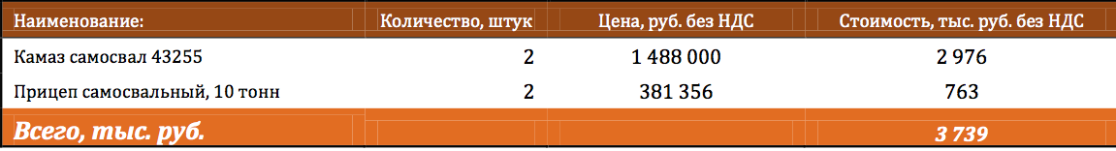
Рисунок 45 Расчет стоимости автотранспортных средств

Главная задача по реализации поставленных целей – это осуществление процесса отбора новых потребителей. Так как компания ООО “Мелькрук” не имеет отдела маркетинга, то функции по привлечению новых клиентов будут лежать на коммерческом отделе, состоящем из отдела закупок и продаж. Далее рассмотрим ключевых потенциальных партнеров, производящих полуфабрикаты, макаронную продукцию в ЦФО.
Среди потенциальных потребителей, макаронных фабрик и производителей пельменей, были отобраны такие компании, как:
- ООО “Маклин” (Калужская область)
- ООО “Вереск-2” (Калужская область)
- ОАО “Воронежская Макаронная Фабрика” (Воронеж)
- ООО “Липецк-Спагетти” (Липецкая область)
- ЗАО “Тульская Макаронная фабрика” (Тула)
- ООО “Торгпищепром” (Московская область)
- ОАО “Владимирские Макароны” (Владимирская область)
- ООО “Перовский” (Рыбинск)
- ОАО “Русский продукт (Ярославль)
- ОАО “Бабушкины рецепты (Рязанская область)
- ООО “Эдем” (Смоленская область)
- ООО “Елисеевский МПК” (Москва)

Принципами успешного развития бизнеса для компании ООО “Мелькрук” являются: “высокое качество”, “разумные цены”, “точные сроки”. “Высокое качество” обеспечивается соответствующим уровнем технологий, профессиональной подготовкой кадров и контролем качества. Поставка продукции “точно в сроки” – конкурентное преимущество компании, реализуемое за счет доступной сырьевой базы и гибкости при реагировании на изменения спроса, обеспечиваемой преобладанием в общей структуре себестоимости продукции производственных издержек. “Разумные цены” – следствие высокой производительности и низких издержек.
Методами для продвижения продукции на выбранный сегмент рынка выступят следующие маркетинговые инструменты:
- ресурсы интернета
- реклама в специализированных изданиях
- адресная рассылка информации
Основным методом продвижения продукции через интернет станет постоянное обновление и усовершенствование сайта, содержащего в себе информацию о продукции компании, конкурентных преимуществах компании. Также будет использоваться поисковая оптимизация, система электронного заказа.
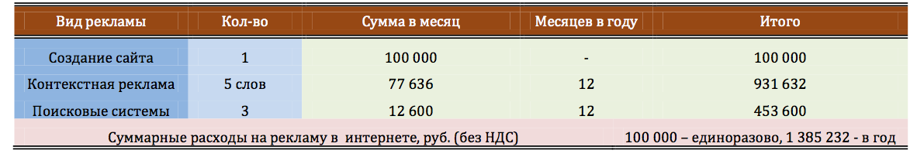
Рисунок 46 Расходы на рекламу в интернете в год
Для размещения рекламы планируется использовать специализированные газеты, журналы.
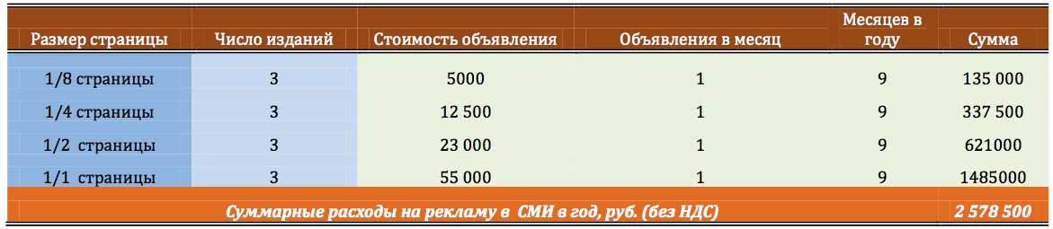
Рисунок 47 Расходы на рекламу в СМИ в год
В формате маркетинговых мероприятий предлагается осуществлять рассылку выбранным потенциальным потребителям по электронной почте.
Мероприятими по продвижению продукции являются:
- формирование ценового предложения для оптовых компаний с учетом скидок с цены товара при достижении определенного объема продаж
- предоставление скидок при заключении долгосрочных контрактов о сотрудничестве
- разработка интернет-сайта компании с возможностью электронного заказа продукции
Максимально возможная годовая выручка от продаж пшеничной муки на данный момент составляет около 202000 тыс. руб; при увеличении производительности мельничного комплекса она составит 222000 тыс. руб. При реализации поставленных стратегических целей в течение двух лет необходимо уменьшить сбыт продукции текущим ключевым покупателям на 50 % и увеличить объем поставок производителям полуфабрикатов, что в конечном расчете должно отразиться на увеличении объема продаж для новых потребителей до 70% от общего объема годовых продаж.

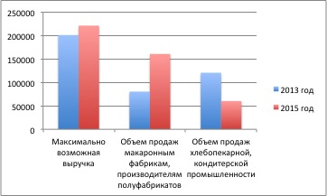
Рисунок 48 Прогноз объема продаж различным потребителям, тыс. руб.
Таким образом, текущая цепочка реализации продукции будет сконцентрирована на производителях полуфабрикатов.
В третьей главе определяется, что высокое конкурентное положение компании связано с особенностями регионального рынка, на котором действует малое число конкурентов; для дальнейшего развития компании в ЦФО вырабатывается стратегия роста, заключающаяся в увеличении поставок пшеничной муки для новой категории потребителей и снижении зависимости от текущих ключевых партнеров. Для реализации стратегических целей главными рекомендациями выступают:
- проведение процесса отбора новых потребителей
- разработка методов продвижения на выбранный рыночный сегмент

Заключение
В ходе проведенного исследования разработана стратегия роста для компании ООО “Мелькрук”. Для достижения поставленной цели в ходе работы определены:
- характеристики моделей стратегического процесса и особенности формирования стратегии роста для малого и среднего бизнеса
- теоретические аспекты методов анализа внешней и внутренней среды
- взаимосвязи и дополняемости методов стратегического анализа
- необходимые данные для анализа внешней и внутренней среды
- ключевые тенденции рынка муки в РФ
- движущие силы мукомольной отрасли и потенциал ее развития в РФ
- сильные и слабые стороны компании
- особенности текущего конкурентного положения компании
- стратегические альтернативы и стратегия роста компании
- рекомендации для реализации стратегии роста
В работе сделаны выводы, касающиеся связующих элементов моделей стратегического процесса для малого и среднего бизнеса, включающих такие стадии, как стратегический анализ, стратегический выбор и реализацию стратегии. Для компаний малого и среднего бизнеса отсутствует ряд этапов стратегического процесса при реализации стратегии в связи с малыми масштабами деятельности компании, поэтому на третьем этапе стратегического процесса впоследствии был разработан только перечень рекомендаций по осуществлению стратегии. Стратегия роста для компаний малого и среднего бизнеса представляет собой процесс интенсификации деятельности в пределах определенного наиболее привлекательного рыночного сегмента. Было установлено, что на стадии стратегического анализа необходимо использовать такие методы, как
- PEST-анализ
- анализ 5 сил Портера
- анализ цепочки ценности Портера
На стадии стратегического выбора:
- динамический метод оценки конкурентоспособности
- SWOT-анализ
В работе определены ключевые тенденции рынка муки, в качестве которых выступают:
- интенсификация потребления в сегменте производителей полуфабрикатов в секторе промышленных переработок
- возрастание спроса на муку со стороны сектора HoReCa
- увеличение экспорта муки
В работе сделан вывод, что главной движущей силой отрасли является рыночная власть покупателей, так как у большинства компаний малого и среднего бизнеса несколько ключевых покупателей продукции, на которых и ориентируются компании. Потенциал мукомольной отрасли связан с модернизацией производственных мощностей, которая позволит увеличить качество муки.
В ходе исследования показано, что главная проблема компании связана с концентрацией поставок муки нескольким потребителям, диктующим рыночные условия. Как следствие, у ООО “Мелькрук” увеличивалась дебиторская задолженность. Сильные стороны компании – это наличие постоянного инвестора, доступная сырьевая база, высокотехнологичное производство и партнерство с крупными потребителями; слабые стороны – отсутствие целенаправленных маркетинговых активностей, отсутствие собственной логистики и концентрация коммерческих усилий только в направлении одного рыночного сектора. Несмотря на наличие проблемы зависимости от нескольких ключевых потребителей, текущее конкурентное положение компании высокое.
Для реализации стратегии роста в работе выделены такие стратегические цели, как:
- снижение общего объема поставок для текущих ключевых потребителей
- увеличение производственных мощностей по выходу муки и переключение на новых потребителей из сектора промпереработок
Главными рекомендациями по достижению поставленных целей служат:
- формирование списка новых потенциальных партнеров в ЦФО
- определение методов продвижения на выбранном рыночном сегменте

Список литературы
- Федеральный закон от 29 декабря 2006 г. №264 – ФЗ “О развитии сельского хозяйства”, URL: http://base.garant.ru/12151309/#block_5 (дата обращения 19.04.2014)
- “Программа развития мукомольно-крупяной промышленности на 2012-2020 года”, URL: http://www.sojuzmuka.ru/contents.asp?id=50 (дата обращения 19.04.2014)
- Анализ рынка мука в России за 2009-2013 года. Прогноз на 2014-2018 года”, BusinessStat, 2014 г.
- “Логистика в России: новые пути раскрытия потенциала”, BCG, 2014 г
- Аналоуи Ф., Карами А. “Стратегический менеджмент малых и средних предприятий”: Учебное пособие. – М.: “Юнити”, 2005. – с.12-35
- Катькало В., Чайка В., Шемракова В. “Методические указания для подготовки SWOT-анализа компании”, СПБ: “Издательский Дом Санкт-Петербургского университета”, 2007
- Лапыгин Ю. “Стратегический менеджмент”: Учебное пособие. – М.: “Инфра-м”, 2007. – с.100-113
- Минцберг Г., Куинн Дж. Б., Гошал С. “Стратегический процесс”: Пер. с англ./Под ред. Ю. Н. Каптуревского. – СПб.: “Питер”, 2001. – c.74-136.
- Портер М. “Как конкурентные силы формируют стратегию. Конкуренция.,” М.: “Вильямс”, 2005 - с. 43 – 63
- Томпсон А., Стрикленд А. «Стратегический менеджмент. Искусство разработки и реализации стратегии»: Учебник для вузов: Пер. с англ./ Под ред. Л.Г. Зайцева, М.И. Соколовой. — М.: «Банки и биржи, Юнити», 1998. – с.42-57
- Ansoff, I. “Strategies for Diversification, Harvard Business Review”, Vol. 35 Issue 5,Sep-Oct 1957, pp. 113-124
- Ansoff, H. and Mcdonnel, I (1990) “Implementing strategic management”, Prentice Hall, Englewood Cliffs, NJ
- Cragg, P. and King, M. (1988) “Organizational characteristics and small firms’ performance revisited, Entrepreneurship Theory and Practice, 13(2), pp. 49-64
- Johnson, G and Scholes K. (1993) “Exploring Corporate Strategy: Text and Cases, 3rd edn, Prentice Hall Publications, London
- Robinson, R. (1982) “The importance of outsiders in small firm strategic planning”, Academy of Management Journal, 25(1), 80-93
- Whittington, R (2001) “What is strategy and Does it matter”, Thompson Learning, London
- Wheelen, T. and Hunger, J. (1998) Strategic management and business policy, 6th edn., Addison-Wesley Publications, New York
- Whittington, O. (2001) “What is strategy and Does it matter?”, Thomson Learning, London
- Воронов Дм. “Динамический метод оценки конкурентоспособности”, [электронный ресурс]: Вестник УрФУ. – 2009. – №2, URL: http://vds1234.ru/?32.html (дата обращения 19.04.2014)
- Маленков Ю. “О классификациях стратегий компаний”//Москва- Эмитент – 2006 –№42, c.1-10
- Пугина Л.И., Родионова Е.В. “Современные аспекты стратегического управления на предприятии”// Современная экономика: проблемы, тенденции, перспективы, Москва – 2009. – № 2., с. 36-68
- http://www.apk-inform.com/ru/exclusive/opinion/91853

- http://www.mcx.ru/duments/section/v7_show/23477.65.html
- http://www.gks.ru/wps/wcm/connect/rosstat_main/rosstat/ru/statistics/publications/plan/

Приложение 1
Фонд оплаты труда
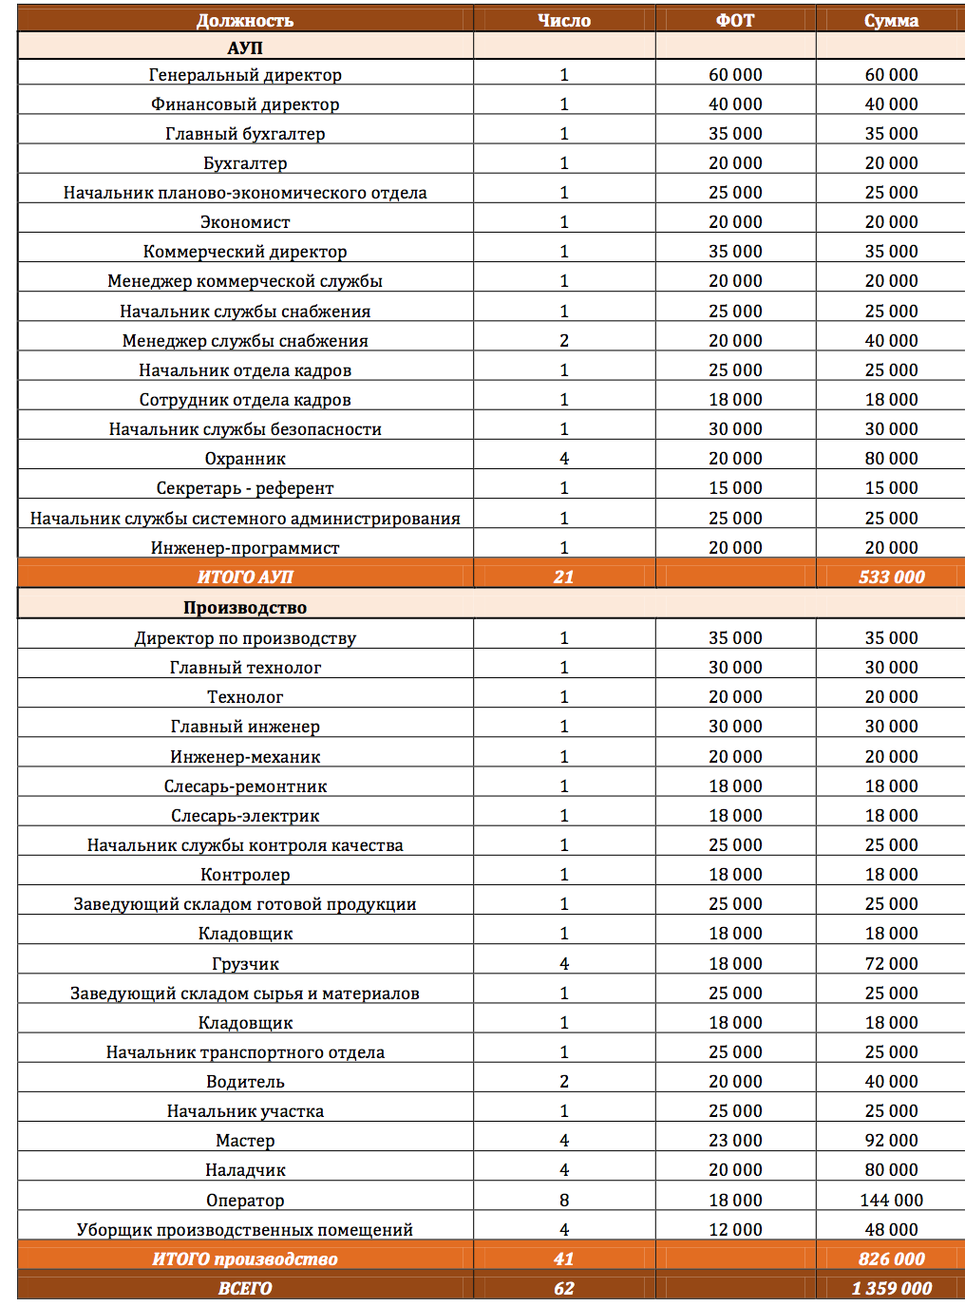
Приложение 2
Расчет среднеотраслевых показателей
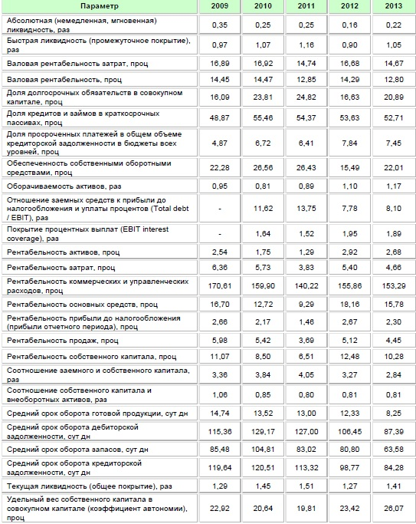

Приложение 3
Экспертная оценка степени и вероятности влияния PEST-факторов
 | Экспертные оценки
Факторы и направленность влияния |  | Коэффициент весовой | 1 | 2 | 3 |  | Средняя оценка | Взвешенная оценка
Политическая стабильность государства (-) |  | 0,2 | 4 | 5 | 5 | 4 | 4,5 | 0,9
Уровень регулирования и контроля отрасли (+) |  | 0,05 | 3 | 3 | 4 | 3 | 3,25 | 0,1625
Налоговая политика в отрасли (+) |  | 0,05 | 4 | 4 | 4 | 5 | 4,25 | 0,2125
Общее состояние экономики (-) |  | 0,2 | 5 | 4 | 3 | 3 | 3,75 | 0,75
Перспективы экономического роста (-) |  | 0,05 | 3 | 2 | 3 | 3 | 2,75 | 0,1375
Изменение внешних и внутренних издержек в отрасли (-) |  | 0,05 | 4 | 5 | 5 | 4 | 4,5 | 0,225
Изменение структуры доходов (-) |  | 0,05 | 3 | 3 | 3 | 3 | 3 | 0,15
Демографические изменения (-) |  | 0,05 | 4 | 3 | 3 | 3 | 3,25 | 0,1625
Изменения предпочтений потребителей (-) |  | 0,05 | 2 | 2 | 2 | 2 | 2 | 0,5
Влияние на рынок отраслевых производственных мощностей (-) |  | 0,15 | 4 | 4 | 4 | 4 | 4 | 0,6
Влияние новых технологий (+) |  | 0,1 | 3 | 3 | 2 | 3 | 2,75 | 0,275

Приложение 4
Экспертная оценка факторов модели 5 сил Портера
Параметр оценки | Комментарии | Оценка параметра
 |  | 3 | 2 | 1
Товары-заменители "цена-качество" | способные обеспечить тоже самое качество по более низким ценам | существуют и занимают высокую долю на рынке | существуют, но только вошли на рынок и их доля мала | не существуют
 |  |  |  | 1
ИТОГОВЫЙ БАЛЛ |  | 1
1 балл |  | низкий уровень угрозы со стороны товаров-заменителей
2 балла |  | средний уровень угрозы со стороны товаров-заменителей
3 балла |  | высокий уровень угрозы со стороны товаров-заменителей

Таблица 8 угроза товаров-заменителей
Параметр оценки | Комментарии | Оценка параметра
 |  | 3 | 2 | 1
Количество игроков | Чем больше игроков на рынке, тем выше уровень конкуренции и риск потери доли рынка | Высокий уровень насыщения рынка | Средний уровень насыщения рынка (3-10) | Небольшое количество игроков  (1-3)
 |  | 3
Темп роста рынка | Чем ниже темп роста рынка, тем выше риск постоянного передела рынка | Стагнация или снижение объема рынка | Замедляющийся, но растущий | Высокий
 |  | 3
Уровень дифференциации продукта на рынке | Чем ниже дифференциация продукта, чем выше стандартизация продукта - тем выше риск переключения потребителя между различными компаниями рынка | Компании продают стандартизированный товар | Товар на рынке стандартизирован по ключевым свойствам, но отличается по дополнительным преимуществам | Продукты компаний значимо отличаются между собой
 |  |  | 2
Ограничение в повышении цен | Чем меньше возможностей в повышении цен, тем выше риск потери прибыли при постоянном росте затрат | Жесткая ценовая конкуренция на рынке, отсутствуют возможности в повышении цен | Есть возможность к повышению цен только в рамках покрытия роста затрат | Всегда есть возможность к повышению цены для покрытия роста затрат и повышения прибыли
 |  | 3
ИТОГОВЫЙ БАЛЛ |  | 11
4 балла |  | Низкий уровень внутриотраслевой конкуренции
5-8 баллов |  | Средний уровень внутриотраслевой конкуренции
9-12 баллов |  | Высокий уровень внутриотраслевой конкуренции

Параметр оценки | Комментарии | Оценка параметра
 |  | 3 | 2 | 1
Экономия на масштабе при производстве товара или услуги | Чем больше объем производства, тем ниже стоимость закупки материалов для производства товара, тем в меньшей степени постоянные издержки производства влияют на единицу продукции | отсутствует | существует только у нескольких игроков рынка | значимая
 |  |  | 2
Сильные марки с высоким уровнем знания и лояльности | Чем сильнее чувствуют себя существующие торговые марки в отрасли, тем сложнее новым игрокам в нее вступить. | отсутствуют крупные игроки | 2-3 крупных игрока держат около 50% рынка | 2-3 крупных игрока держат более 80% рынка
 |  |  | 2
Дифференциация продукта | Чем выше разнообразие товаров и услуг в отрасли, тем сложнее новым игрокам вступить на рынок и занять свободную нишу | низкий уровень разнообразия товара | существуют микро-ниши | все возможные ниши заняты игроками
 |  |  |  | 1
Уровень инвестиций и затрат для входа в отрасль | Чем выше начальный уровень инвестиций для вступления в отрасль, тем сложнее войти в отрасль новым игрокам. | низкий (окупается за 1-3 месяца работы) | средний (окупается за 6-12 месяцев работы) | высокий (окупается более чем за 1 год работы)
 |  |  |  | 1
Доступ к каналам распределения | Чем сложнее добраться до целевой аудитории на рынке, тем ниже привлекательность отрасли | доступ к каналам распределения полностью открыт | доступ к каналам распределения требует умеренных инвестиций | доступ к каналам распределения ограничен
 |  |  |  | 1
Политика правительства | Правительство может лимитировать и закрыть возможность входа в отрасль с помощью лицензирования, ограничения доступа к источникам сырья и другим важным ресурсам, регламентирования уровня цен | нет ограничивающих актов со стороны государства | государство вмешивается в деятельность отрасли, но на низком уровне | государство полностью регламентирует отрасль и устанавливает ограничения
 |  |  | 2
Готовность существующих игроков к снижению цен | Если игроки могут снизить цены для сохранения доли рынка - это значимый барьер для входа новых игроков | игроки не пойдут на снижение цен | крупные игроки не пойдут на снижение цен | при любой попытке ввода более дешевого предложения существующие игроки снижают цены
 |  |  |  | 1
Темп роста отрасли | Чем выше темп роста отрасли, тем охотнее новые игроки желают войти на рынок | высокий и растущий | замедляющийся | стагнация или падение
 |  |  |  | 1
ИТОГОВЫЙ БАЛЛ |  | 11
8-11 баллов |  | Низкий уровень угрозы входа новых игроков
12-16 баллов |  | Средний уровень угрозы входа новых игроков
17-24 балла |  | Высокий уровень угрозы входа новых игроков

Параметр оценки | Комментарии | Оценка параметра
 |  | 3 | 2 | 1
Доля покупателей с большим объемом продаж | Если покупатели сконцентрированы и совершают закупки в больших масштабах, компания будет вынуждена постоянно идти им на уступки | более 80% продаж приходится на нескольких клиентов | Незначительная часть клиентов держит около 50% продаж | Объем продаж равномерно распределен между всеми клиентами
 |  | 3
Склонность к переключению на товары субституты | Чем ниже уникальность товара компании, тем выше вероятность того, что покупатель сможет найти альтернативу и не понести дополнительных рисков | товар компании не уникален, существуют полные аналоги | товар компании частично уникален, есть отличительные хар-ки, важные для клиентов | товар компании полностью уникален, аналогов нет
 |  |  | 2
Чувствительность к цене | Чем выше чувствительность к цене, тем выше вероятность того, что покупатель купит товар по более низкой цене у конкурентов | покупатель всегда будет переключаться на товар с более низкой ценой | покупатель будет переключаться только при значимой разнице в цене | покупатель абсолютно не чувствителен к цене
 |  | 3
Потребители не удовлетворены качеством существующего на рынке | Неудовлетворенность качеством порождает скрытый спрос, который может быть удовлетворен новым игроком рынка или конкурентом | неудовлетворенность ключевыми характеристиками товара | неудовлетворенность второстепенными характеристиками товара | полная удовлетворенность качеством
 |  |  |  | 1
ИТОГОВЫЙ БАЛЛ |  | 9
4 балла |  | Низкий уровень угрозы ухода клиентов
5-8 баллов |  | Средний уровень угрозы ухода клиентов
9-12 баллов |  | Высокий уровень угрозы потери клиентов

Параметр оценки | Комментарии | Оценка параметра
 |  | 2 | 1
Количество поставщиков | Чем меньше поставщиков, тем выше вероятность необоснованного повышения цен | Незначительное количество поставщиков или монополия | Широкий выбор поставщиков
 |  |  | 1
Ограниченность ресурсов поставщиков | Чем выше ограниченность объемов ресурсов поставщиков, тем выше вероятность роста цен | ограниченность в объемах | неограниченность в объемах
 |  | 2
Издержки переключения | Чем выше издержки переключения, тем выше угроза к росту цен | высокие издержки к переключению на других поставщиков | низкие издержки к переключению на других поставщиков
 |  |  | 1
Приоритетность направления для поставщика | Чем ниже приоритетность отрасли для поставщика, тем меньше внимания и усилий он в нее вкладывает, тем выше риск некачественной работы | низкая приоритетность отрасли для поставщика | высокая приоритетность отрасли для поставщика
 |  |  | 1
ИТОГОВЫЙ БАЛЛ |  | 5
4 балла |  | низкий уровень влияния поставщиков
5-6 баллов |  | средний уровень влияния поставщиков
7-8 баллов |  | высокий уровень влияния поставщиков

Лапыгин Ю. “Стратегический менеджмент”: Учебное пособие. – М.: “Инфра-м”, 2007. – с.100-113
Минцберг Г., Куинн Дж. Б., Гошал С. “Стратегический процесс”: Пер. с англ./Под ред. Ю. Н. Каптуревского. – СПб.: “Питер”, 2001. – c.74-136.
Whittington, R (2001) “What is strategy and Does it matter”, Thompson Learning, London
Томпсон А., Стрикленд А. «Стратегический менеджмент. Искусство разработки и реализации стратегии»: Учебник для вузов: Пер. с англ./ Под ред. Л.Г. Зайцева, М.И. Соколовой. — М.: «Банки и биржи, Юнити», 1998. – с.42-57
Ansoff, H. and Mcdonnel, I (1990) “Implementing strategic management”, Prentice Hall, Englewood Cliffs, NJ
Johnson, G and Scholes K. (1993) “Exploring Corporate Strategy: Text and Cases, 3rd edn, Prentice Hall Publications, London
Cragg, P. and King, M. (1988) “Organizational characteristics and small firms’ performance revisited, Entrepreneurship Theory and Practice, 13(2), 49-64
Аналоуи Ф., Карами А. “Стратегический менеджмент малых и средних предприятий”: Учебное пособие. – М.: “Юнити”, 2005. – с.12-35
Robinson, R. (1982) “The importance of outsiders in small firm strategic planning”, Academy of Management Journal, 25(1), 80-93
Wheelen, T. and Hunger, J. (1998) Strategic management and business policy, 6th edn., Addison-Wesley Publications, New York
Whittington, O. (2001) “What is strategy and Does it matter?”, Thomson Learning, London
Ansoff, I. “Strategies for Diversification, Harvard Business Review”, Vol. 35 Issue 5,Sep-Oct 1957, pp. 113-124
Маленков Ю. “О классификациях стратегий компаний”// Эмитент – 2006 –№42.,c.1-10
Пугина Л.И., Родионова Е.В. “Современные аспекты стратегического управления на предприятии”// Современная экономика: проблемы, тенденции, перспективы. – 2009. – № 2., с. 36-68
Портер М. “Как конкурентные силы формируют стратегию. Конкуренция.”, М.: “Вильямс”, 2005 - с. 43 – 63
Керимов В. “Анализ бизнес-процессов”// Москва, Школа университетской науки. – 2010. - №1
Воронов Дм. “Динамический метод оценки конкурентоспособности”, [электронный ресурс]: Вестник УрФУ. – 2009. – №2, URL: http://vds1234.ru/?32.html (дата обращения 19.04.2014)
Катькало В., Чайка В., Шемракова В. “Методические указания для подготовки SWOT-анализа компании”, СПБ.: “Издательский Дом Санкт-Петербургского университета”, 2007
http://base.garant.ru/12151309/#block_5
http://www.sojuzmuka.ru/contents.asp?id=50
http://www.apk-inform.com/ru/exclusive/opinion/91853
“Логистика в России: новые пути раскрытия потенциала”, BCG, 2014 г
http://www.sojuzmuka.ru/contents.asp?id=56&p=50
“Анализ рынка мука в России за 2009-2013 года. Прогноз на 2014-2018 года”, BusinessStat, 2014 г.
http://www.mcx.ru/documents/section/v7_show/23477.65.htm
http://www.gks.ru/wps/wcm/connect/rosstat_main/rosstat/ru/statistics/publications/plan/

